МИНИСТЕРСТВО НАУКИ ВЫСШЕГО ОБРАЗОВАНИЯ РОССИЙСКОЙ ФЕДЕРАЦИИ

ФЕДЕРАЛЬНОЕ ГОСУДАРСТВЕННОЕ АВТОНОМНОЕ ОБРАЗОВАТЕЛЬНОЕ УЧРЕЖДЕНИЕ ВЫСШЕГО ОБРАЗОВАНИЯ

«СЕВАСТОПОЛЬСКИЙ ГОСУДАРСТВЕННЫЙ УНИВЕРСИТЕТ» Институт информационных технологий и управления в технических системах

(полное название института)

|  |  |  |  |
| --- | --- | --- | --- |
|  |  | кафедра «Информационные системы» | |
|  |  | (полное название кафедры) | |
|  |  | **Пояснительная записка** | |
|  |  | к курсовой работе | |
| на тему |  | Web–сайт «Интернет–магазин» |  |
|  | |  |  |
| по дисциплине | | Web–технологии | |
|  |  |  |  |
|  |  |  |  |

Выполнили: студенты III курса, группы: ИС/б–17–2–о Направления подготовки (специальности) 09.03.02

Информационные системы и технологии

(код и наименование направления подготовки (специальности))

профиль (специализация) Информационные системы и технологии

|  |  |  |  |
| --- | --- | --- | --- |
| Волобуев Юрий Сергеевич |  |  |  |

(фамилия, имя, отчество студентов)

|  |  |  |  |  |  |  |  |  |  |
| --- | --- | --- | --- | --- | --- | --- | --- | --- | --- |
| Дата допуска к защите « | | » | |  |  |  | 20 20 г. | | |
| Руководитель |  |  |  |  |  |  |  |  | Забаштанский А.К. |
|  |  | (подпись) | | | | |  | (инициалы, фамилия) | |

2020 г.

**АННОТАЦИЯ**

В данном документе представлено описание WEB–сайта организации, которая занимается продажей и сдачей в аренду недвижимости. WEB–сайт создан в соответствии с постановкой задачи по дисциплине "Проектная деятельность". Пояснительная записка содержит описание основных этапов разработки, программной реализации и тестирования. Приведено техническое задание, по которому написана данная работа.

**СОДЕРЖАНИЕ**

ВВЕДЕНИЕ 4

1 ПОСТАНОВКА ЗАДАЧИ 6

2 АНАЛИЗ И ОПИСАНИЕ ПРЕДМЕТНОЙ ОБЛАСТИ 7

3 ВЫБОР ИНСТРУМЕНТАЛЬНЫХ СРЕДСТВ 8

4 ПРОЕКТИРОВАНИЕ БД WEB–САЙТА 9

5 РАЗРАБОТКА WEB–САЙТА 12

5.1 Разработка раздела пользователя 13

5.2 Разработка раздела администратора 21

6 ТЕСТИРОВАНИЕ РАЗРАБОТАННОГО САЙТА 24

6.1 Анализ кроссбраузерности сайта 24

6.2 Профилирование разработанного сайта 26

6.3 Тестовые примеры работы 27

6.3.1 Тестовые примеры раздела пользователя 27

6.3.2 Тестовые примеры раздела администратора 29

ЗАКЛЮЧЕНИЕ 32

БИБЛИОГРАФИЧЕСКИЙ СПИСОК 33

Приложение A Текст компонент MVC 34

Приложение Б Текст стилей CSS и JS кода 49

**ВВЕДЕНИЕ**

Данный проект является актуальным. Сложно переоценить значение сайтов в своевременном мире, ведь именно благодаря им люди получили отличные условия для обучения, работы, продвижения бизнеса, развлечений. WEB-сайт гораздо удобнее, дешевле и эффективнее продвигать, чем давать рекламу вне интернет-пространства.

Целью данного проекта является приобретение и закрепление практических навыков использования современных средств и технологий в области проектирования и разработки WEB–сайта на примере WEB–сайта организации.

Структура работы. Пояснительная записка содержит полную информацию о проекте.

В разделе «Постановка задачи» описывается цель разработки и задачи, поставленные для достижения этой цели.

В разделе «Анализ и описание предметной области» предоставлена информация о выбранной предметной области. На основе анализа предметной области ставится задача проектирования базы данных и WEB–сайта.

В разделе «Выбор инструментальных средств» описаны средства, которые использовались для разработки WEB–сайта.

Раздел «Проектирование БД WEB–сайта» посвящен проектированию базы данных.

В разделе «Разработка WEB–сайта» описываются этапы разработки сайта: разработка раздела пользователя и администратора, а также общих элементов и логики.

Раздел «Тестирование разработанного сайта» посвящен тестированию созданного сайта с целью проверки валидности написанного кода.

1. **ПОСТАНОВКА ЗАДАЧИ**

Целью проекта является создание WEB–сайта для организации с оборотом недвижимости для ее продажи или сдачи в аренду. Для достижения поставленной цели в соответствии с техническим заданием необходимо выполнить следующие задачи:

1. Произвести анализ предметной области.
2. Спроектировать базу данных сайта.
3. Создать HTML–макет WEB–сайта.
4. Разработать раздел администратора.
5. Разработать раздел пользователя.
6. Выполнить тестирование разработанного WEB–сайта.
7. Предусмотреть валидацию всех полей ввода на стороне клиента и на стороне сервера как на заполненность, так и по формату.
8. **АНАЛИЗ И ОПИСАНИЕ ПРЕДМЕТНОЙ ОБЛАСТИ**
   1. **Описание предметной области**

Web–сайт предоставляет возможность приобрести или снять недвижимость организации. Можно выделить несколько базовых сущностей: физическое лицо (пользователь), товар, покупка.

Выделим две роли для нашего будущего проекта, ими будут юзер и админ. Первая позволит просматиривать недвижимость, совершать покупки, а вторая полностью администировать все части сайта, например, добалять и изменять товары, проматривать юзеров, упралять заказами.

Изходя из анализа ТЗ, мы получаем набор сущностей, которые на нужно разработать в ходе создания проекта, такие как: заказ, пользователь, , товар, каталог.

Выделенные базовые сущности и будут составлять основу разрабатываемого WEB–сайта, который структурирует объёмы информации, связанные с компанией, и товарами.

В Интернете существует множество аналогов для приобретения или снятия недвижимости (Циан, Авито Жилье), однако существуют компании, которым необходима собственная площадка для оборота элитной недвижимости. Как пример, компании, торгующие недвижимостью высокой ценовой категории.

1. **ВЫБОР ИНСТРУМЕНТАЛЬНЫХ СРЕДСТВ**

Выбор инструментальных средств – или же языка, платформы – является важной задачей при разработке программных продуктов. На сегодняшний день, существует огромное множество различных средств для разработки WEB–ориентированных приложений, а именно: Java, .NET, Ruby, Python, PHP и многие другие. Именно на последнем, из перечисленных выше, был разработан данный WEB–сайт по следующим причинам:

1. Значимое преимущество PHP – это его гибкость и универсальность. Он совместим со всеми основными платформами: от Windows, Unix и Linux до MacOS; поддерживает большинство серверов (включая Apache, Microsoft IIS, Netscape, iPlanet, Caudium, Xitami и Tornado) и более 20 баз данных (среди которых – MySQL, MongoDB, PostgreSQL и др.). PHP успешно интегрируется с JavaScript, и другими языками программирования. С браузером также не возникает проблем, поскольку все скрипты компилируются на стороне сервера.
2. PHP оптимизирован под быстрое создание WEB–сайтов. Ему присущи такие встроенные функции, как использование запросов GET и POST, работа с HTML и URL, что существенно сокращает время разработки.
3. Скорость загрузки сайтов на PHP высокая благодаря хорошей кастомизации и интеграции с различными системами управления контентом. PHP изначально создавался для разработки динамических WEB–страниц, поэтому его скрипты справляются с этой задачей лучше, чем другие языки программирования.

Выбор системы управления базами данных (СУБД) является одним из важных этапов при разработке баз данных. Выбранная СУБД должна удовлетворять как текущим, так и будущим потребностям системы. В настоящее время существует достаточно много различных СУБД. В данной курсовой работе, была использована MySQL.

1. **РАЗРАБОТКА WEB–САЙТА**

**5.1 Разработка раздела пользователя**

Разработка раздела пользователя была разделена на два больших этапа, а именно проектирование интерфейса и разработка серверной логики. В свою очередь проектирование интерфейса делится на проектирование интерфейса для неавторизированного пользователя и для авторизированного.

В данном разделе также был спроектирован и разработан общий функционал WEB–сайта для пользователя и администратора.

Для разработки интерфейса была использована библиотека для JavaScript JQuery. Она помогает легко получать доступ к любому элементу DOM и манипулировать ими.

Сначала был разработан общий интерфейс WEB–сайта. На главной странице были созданы следующие компоненты: двухуровневое навигационное меню, являющееся общим для всех страниц, слайдшоу, состоящее из фотографий товаров, ссылки на другие страницы сайта, футер, также являющийся общим для всех страниц. Ниже описана более детальная реализация некоторых из приведенных выше компонент.

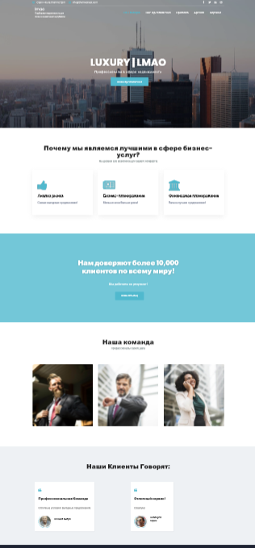

Рисунок 4 – Главное с навигационным меню сайта

Для просмотра подробной информации о товарах, а также для покупки нужно нажать на название товара. В таком случае откроется страница выбранного товара. Данный функционал продемонстрирован на рисунке 6.

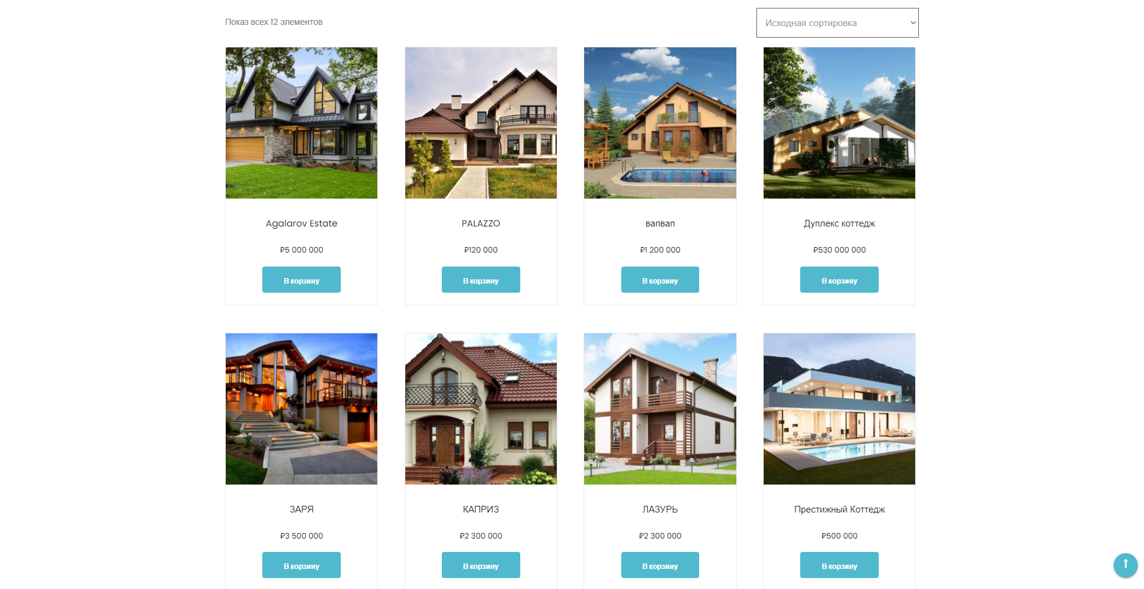

Рисунок 6 – Страница товара

Т.к. на сайте реализована возможность смены валюты, все цены пересчитываются. Данная возможность продемонстрирована на рисунке 7.

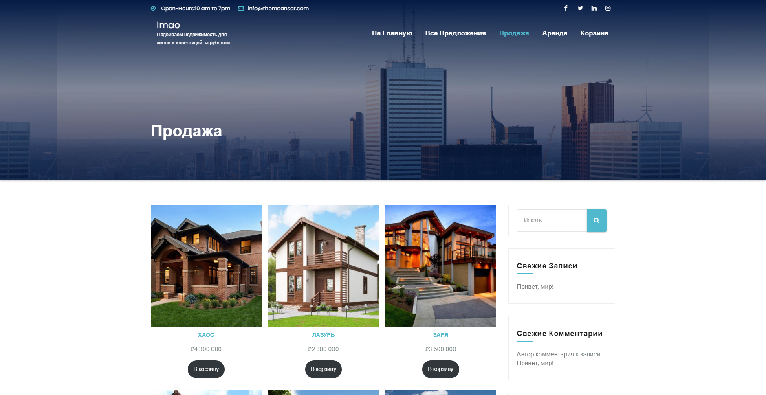

Рисунок 7 – Страница товара с измененной валютой

Теперь перейдем к проектированию ассоциативного поиска товаров. Данная функция продемонстрирована на рисунке 8.

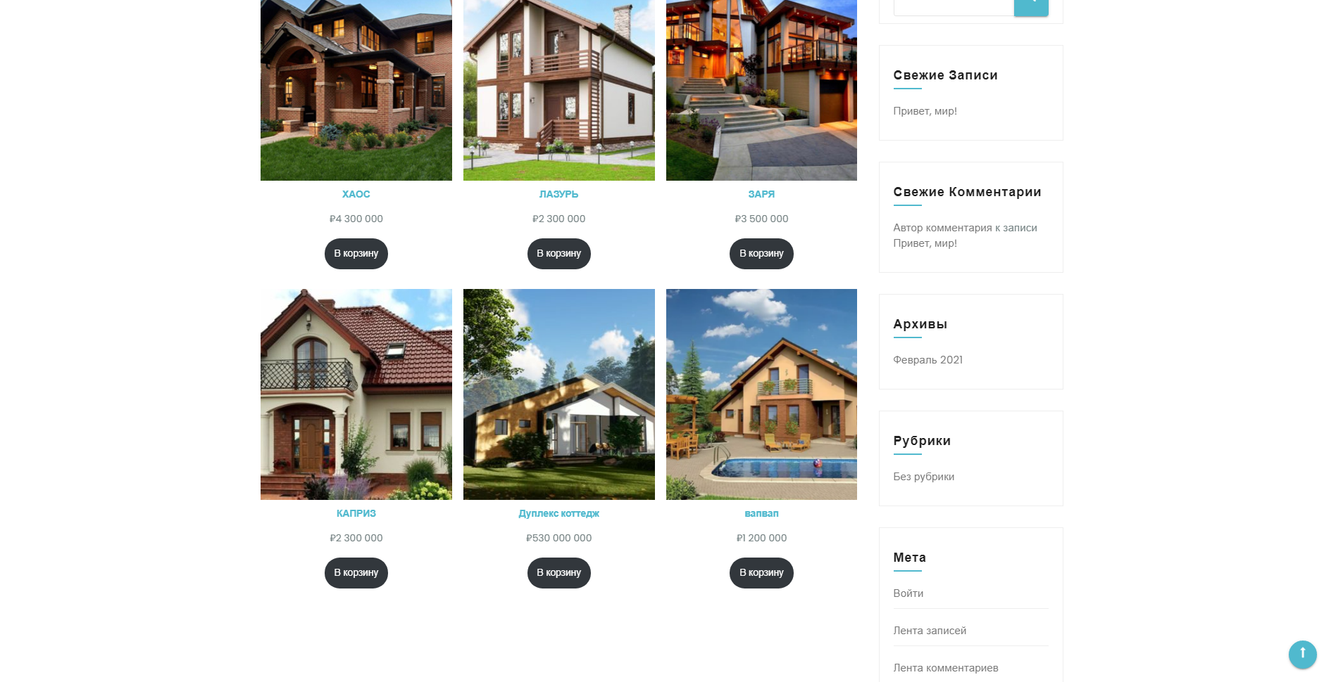

Рисунок 8 – Поиск часов марки «Casio»

Результат поиска продемонстрирован на рисунке 9.

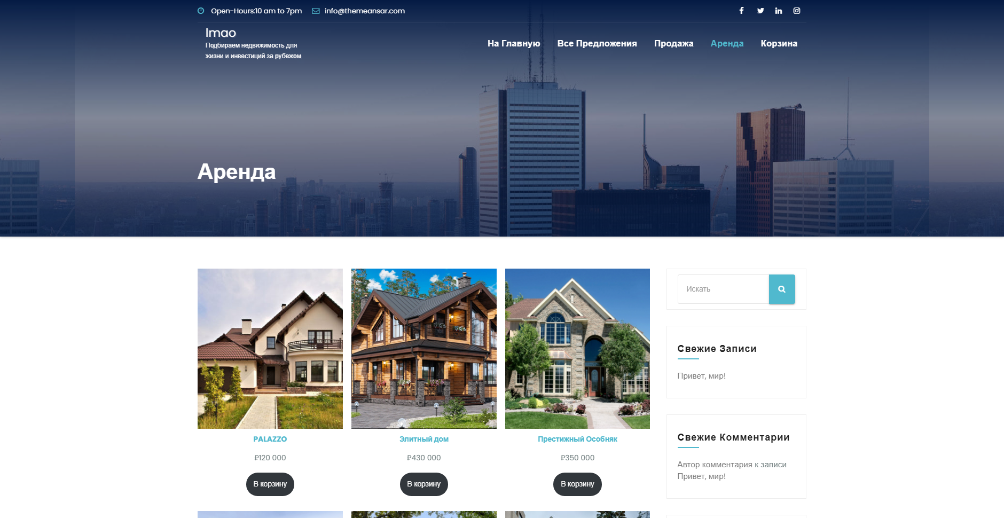

Рисунок 9 – Результат поиска по запросу

Web–сайт также содержит корзину, которая асинхронно добавляет товары в контейнер для дальнейшего оформления заказа. Работа корзины представлена на рисунке 10.

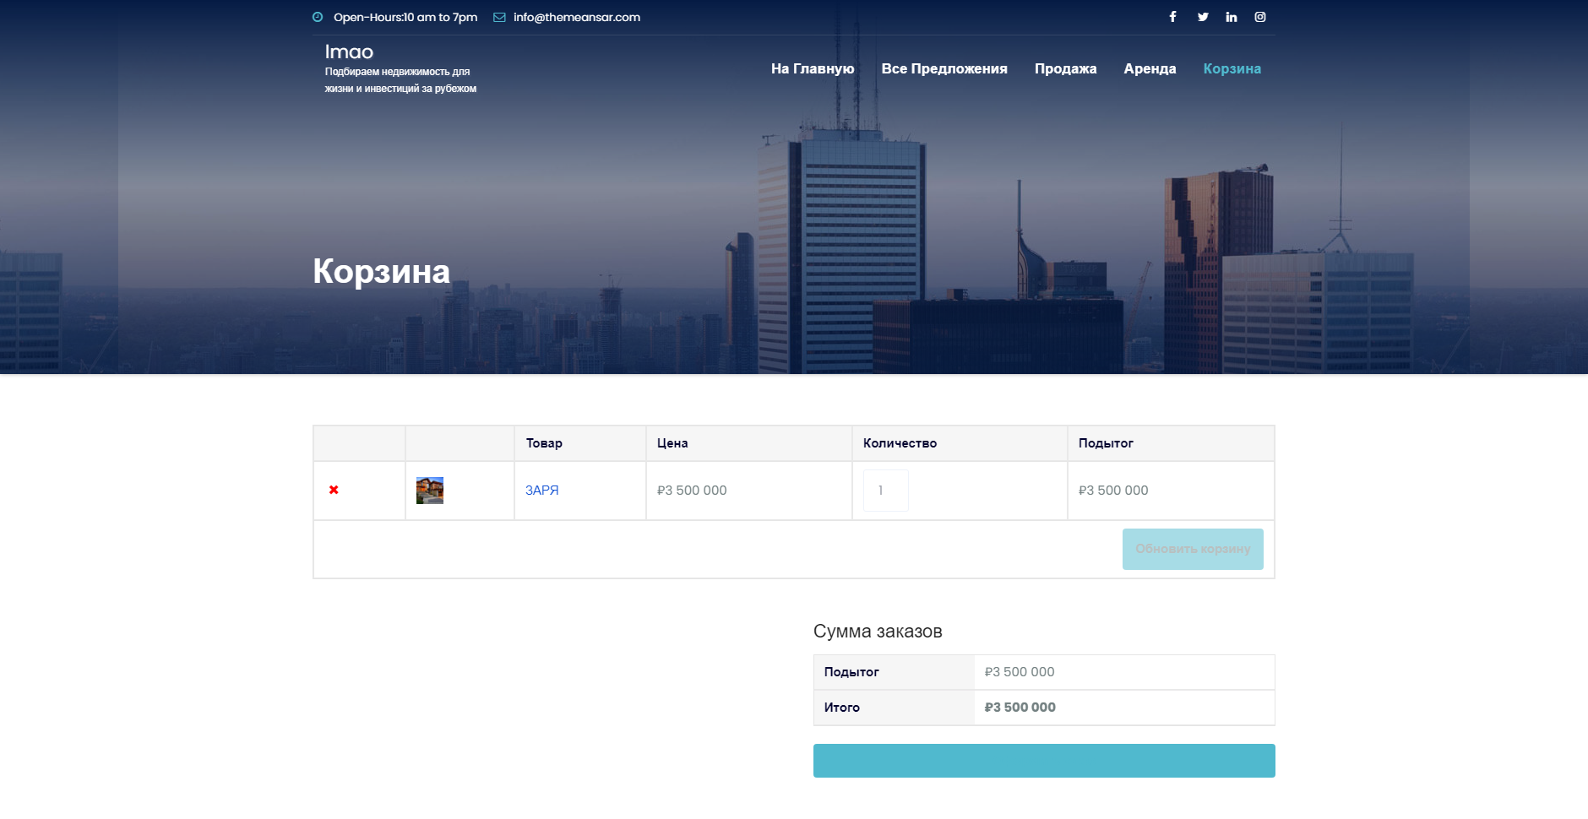

Рисунок 10 – Корзина

Также реализована возможность регистрации нового пользователя, со всеми необходимыми валидациями на стороне сервера, для того, чтобы пользователь не смог обойти настройки безопасности. Регистрация нового пользователя представлена на рисунке 11.

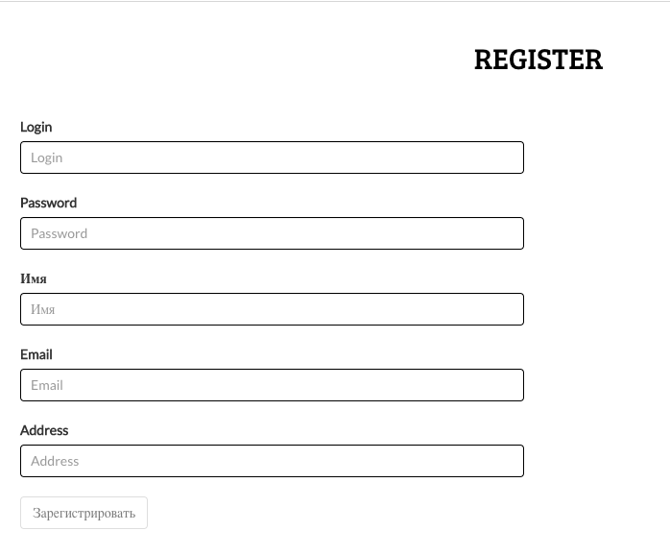

Рисунок 11 – Регистрация нового пользователя

После регистрации пользователь может заказывать товары. Оформление заказа представлено на рисунке 12.

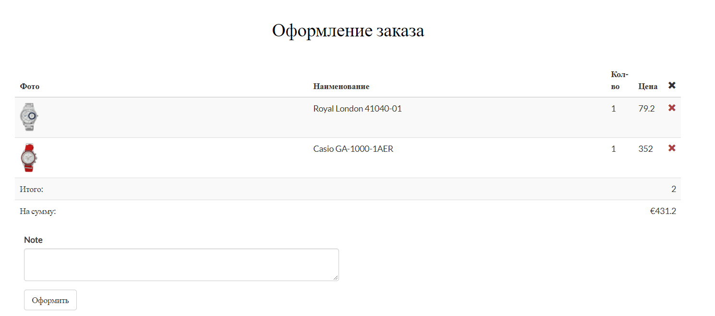

Рисунок 12 – Оформление заказа

Далее сервер формирует специальный запрос с помощью стороннего SMTP–сервера (Mail.ru), и отправляет на электронную почту администратора соответствующее письмо со списком заказа пользователя, а также на почту пользователю о его заказе.

Для разработки серверной части была выбрана архитектура MVC. Структура проекта в среде PhpStorm 2019.1.2 представлена на рисунке 13.

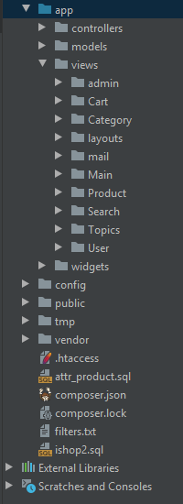

Рисунок 13 – Структура проекта

* 1. **Разработка раздела администратора**

Разработка раздела администратора, также, как и пользователя, была выполнена в два этапа: проектирование интерфейса и разработка серверной логики. Администратор может выполнить все те же операции, которые может делать пользователь, так что в этом разделе будут описаны лишь отличные от них действия.

Проектирование интерфейса администратора было аналогичным с таким же этапом для пользователя. Для реализации возможности добавления товаров, была создана форма, в которой находятся поля, соответствующие информации о товаре. Данная форма представлена на рисунке 14.

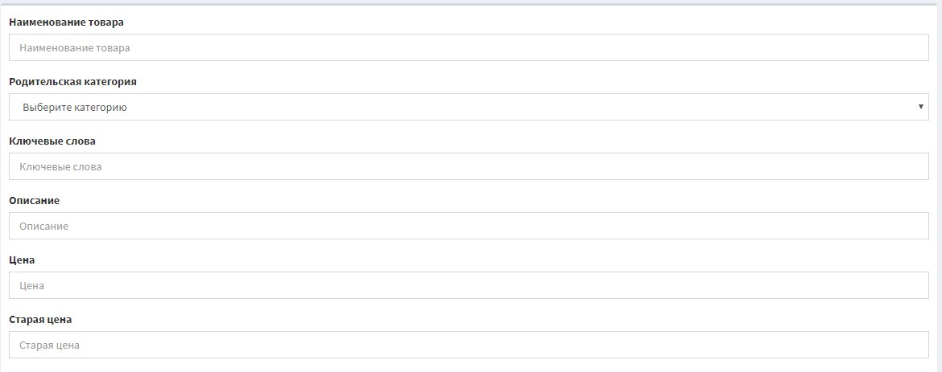

Рисунок 14 – Форма добавления товара в список продаж для администратора

Аналогично выглядит форма добавления новой категории, валюты или нового пользователя.

У администратора также есть возможность посмотреть список заказов, список товаров, а также список валют, категорий и пользователей.

**6 ТЕСТИРОВАНИЕ РАЗРАБОТАННОГО САЙТА**

* 1. **Анализ кроссбраузерности сайта**

В настоящее время существует большое количество разнообразных программ для отображения сайтов – браузеров. Каждый из них основан на своем движке и поэтому имеет свои особенности рендера страниц.

Кроссбраузерность сайта – это его способность корректно отображаться и работать в большинстве современных браузеров, в т.ч. в их версиях, созданных под разные операционные системы.

Анализ кроссбраузерности WEB–сайта позволяет выявить эти особенности в различных браузерах и сделать соответствующие корректировки в ходе разработки WEB–сайта. Созданный WEB–сайт был протестирован в самых популярных браузерах на сегодняшний день, а именно: Opera, Mozilla Firefox (см. рисунки 15–16).

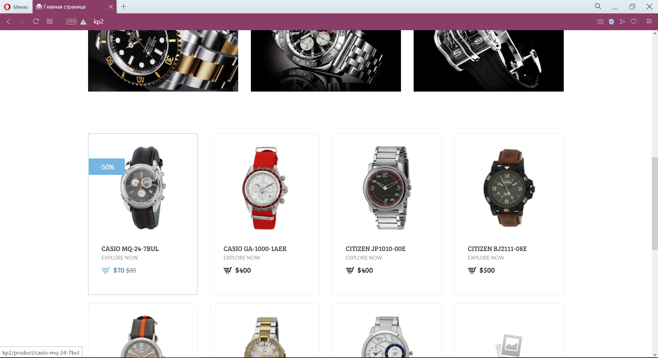

Рисунок 15 – Главная страница сайта в браузере Opera

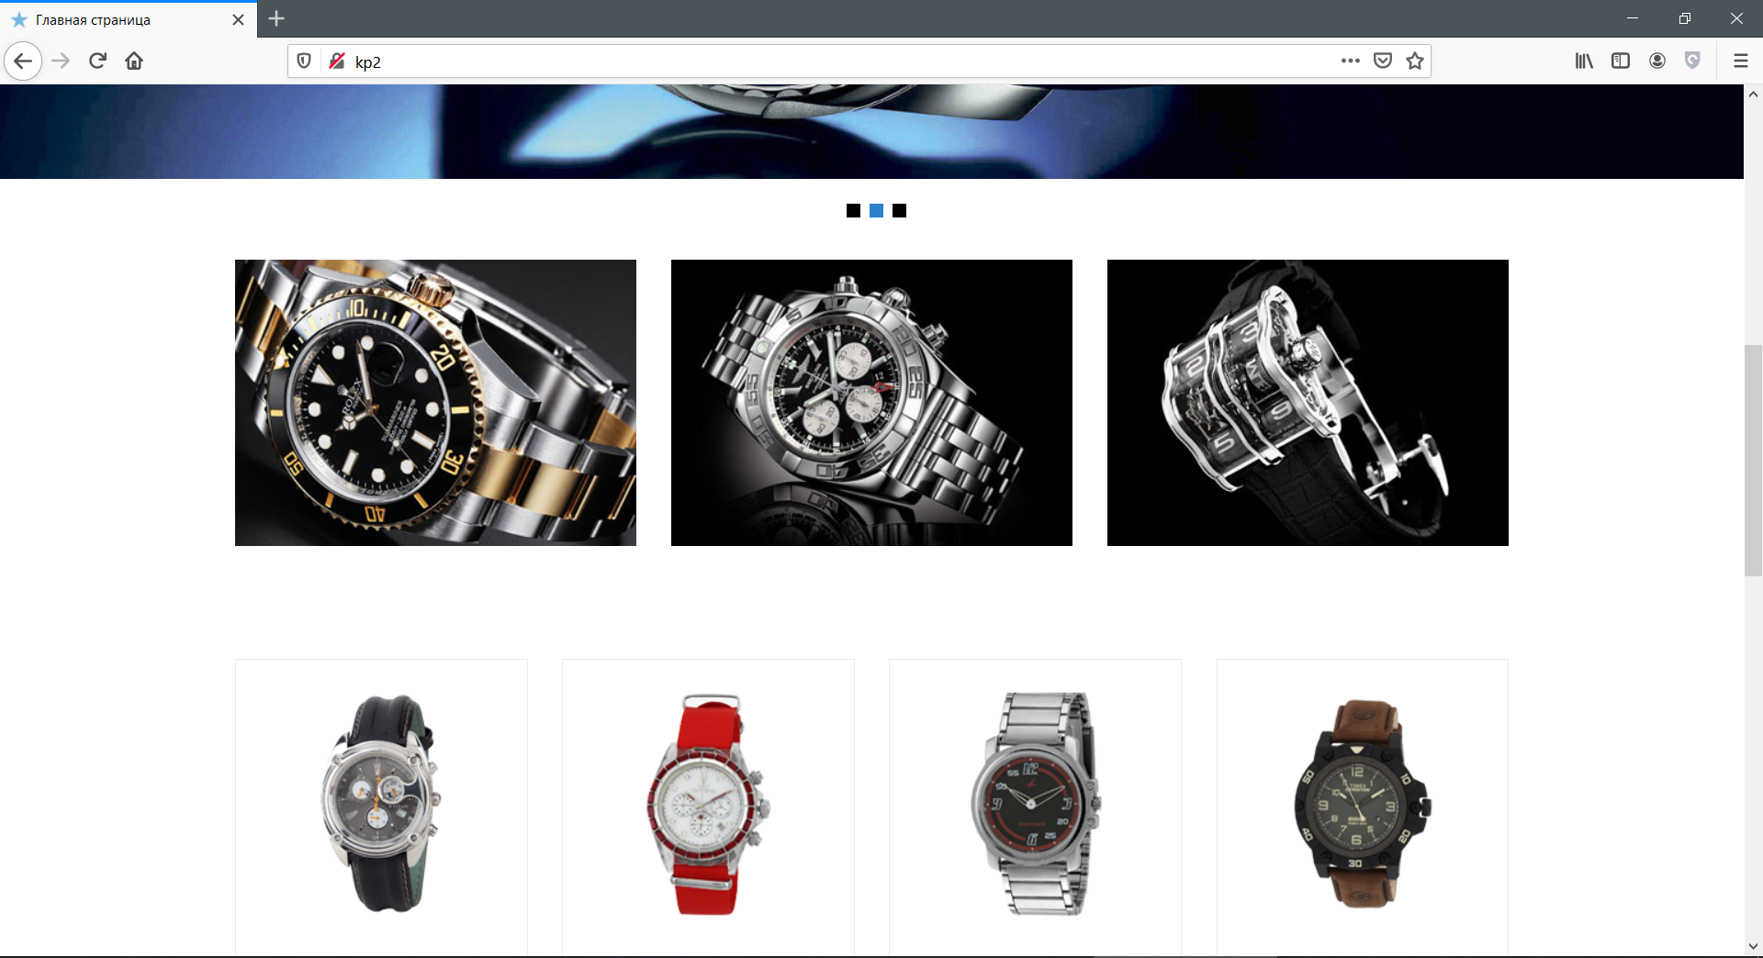

Рисунок 16 – Страница с поиском товара в браузере Firefox

На основании рисунков со страницами в различных браузерах, приведенных выше, можно сделать вывод, что сайт одинаково отображается в них и полностью удовлетворяет требованию кроссбраузерности.

* 1. **Профилирование разработанного сайта**

При выполнении профилирования разработанного сайта было определено время загрузки страниц сайта и объем передаваемого трафика, результаты представлены в таблице 1.

Таблица 1 – Время загрузки и объем переданного трафика страниц при полной перезагрузке.

|  |  |  |
| --- | --- | --- |
| Название страницы | Потребляемый трафик, Мб | Скорость загрузки, с |
| Главная страница | 2,1 | 2,33 |
| Категории | 2,1 | 2,85 |
| Товар | 1,6 | 2,29 |
| Информационная страница | 1,2 | 1,9 |
| Корзина (без продуктов) | 1,6 | 2,71 |
| Корзина (с 2 продуктами) | 1,6 | 2,3 |

Таблица 2 содержит приблизительное время и количество трафика, требуемое для динамической смены контента на странице. Начальной страницей будет главная.

Таблица 2 – Время загрузки и объем переданного трафика страниц при переходах между ними.

|  |  |  |
| --- | --- | --- |
| Название страницы | Потребляемый трафик, Мб | Скорость загрузки, с |
| Главная страница (первая загрузка) | 2,0 | 1,15 |
| Категории | 0,0062 | 0,5 |
| Товар | 0 | 0,3 |
| Информационная страница | 0,0024 | 0,15 |
| Корзина (без продуктов) | 0,001 | 0,2 |
| Название страницы | Потребляемый трафик, Мб | Скорость загрузки, с |
| Корзина (с 2 продуктами) | 0 | 0,2 |

Исходя из таблиц 1 и 2 можно сделать вывод, что первая загрузка происходит медленно, и потребляет среднее количество трафика, однако дальнейшее взаимодействие с сайтом, без принудительной перезагрузки показывает максимальную скорость и минимальное потребление трафика.

* 1. **Тестовые примеры работы**

В данном разделе было проведено тестирование функционала WEB–сайта по ролям пользователей. Данная процедура позволяет понять, насколько поведение сайта соответствует ожиданиям, а также выявить и устранить ошибки, если таковы были найдены в процессе тестирования.

Были созданы тестовые случаи для каждой из ролей, для определения правильности работы функционала.

* + 1. **Тестовые примеры раздела пользователя**

Продемонстрируем отличие навигационного меню для авторизованного и неавторизованного пользователей.

Ниже на рисунке 17 показано меню для неавторизованного пользователя.

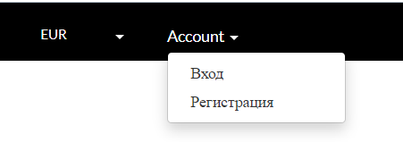

Рисунок 17 – Меню для неавторизованного пользователя

На рисунке 18 представлено меню для авторизованного пользователя.

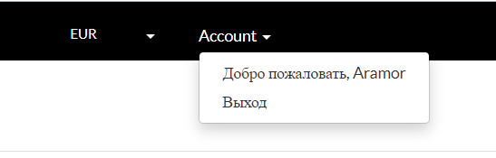

Рисунок 18 – Меню для авторизованного пользователя

Оформим заказ, будучи неавторизованным пользователем (см. рисунок 19). Заказ нельзя оформить, пока пользователь не зарегистрируется или не авторизуется

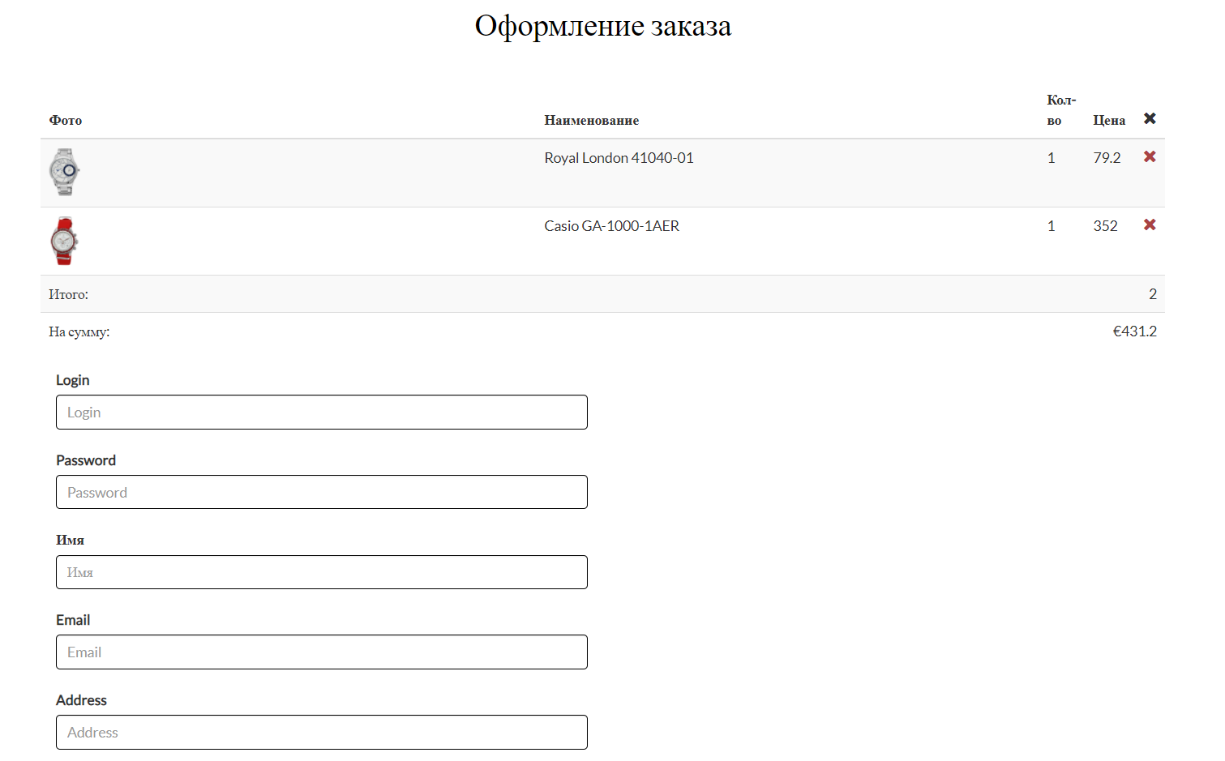

Рисунок 19 – Оформление заказа не авторизованным пользователем

В случае же авторизации пользователя, заказ можно оформить без введения дополнительной информации (см. рисунок 20).



Рисунок 20 – Оформление заказа авторизованным пользователем

* + 1. **Тестовые примеры раздела администратора**

Так как администратор может добавлять пользователей, протестируем добавление нового пользователя и проверим, появился ли такой в базе данных (см. рисунки 21–22).

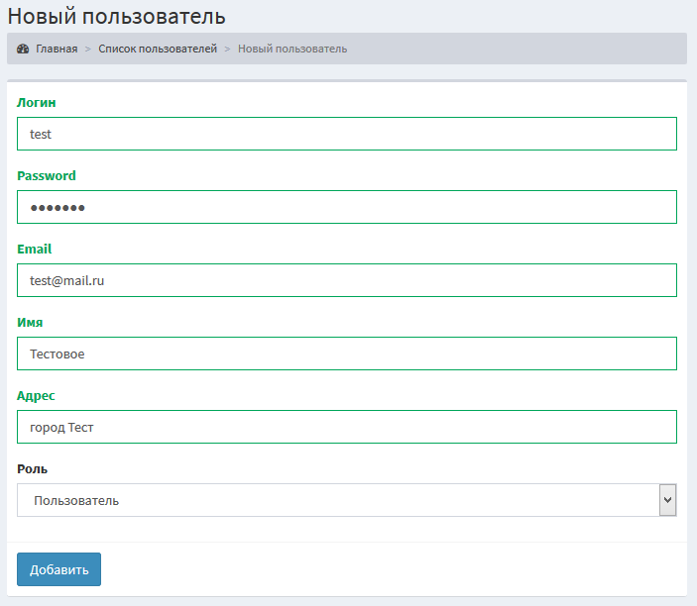

Рисунок 21 – Добавление нового пользователя

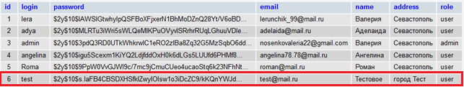

Рисунок 22 – Проверка успешного сохранения нового пользователя в БД

Обновим статус заказа (см. рисунок 21), что будет означать, что заказ обслужен. После этого статус заказа будет «Завершён» и он переместиться вниз списка к другим завершённым заказам (см. рисунок 22). Изначальный список всех товаров изображён на рисунке 23.

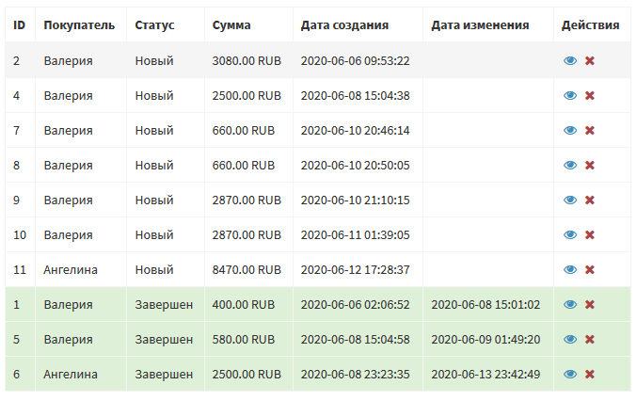

Юрий

Юрий

Юрий

Юрий

Юрий

Юрий

Юрий

Юрий

Юрий

Юрий

Рисунок 23 – Список обслуженных и не обслуженных заказов

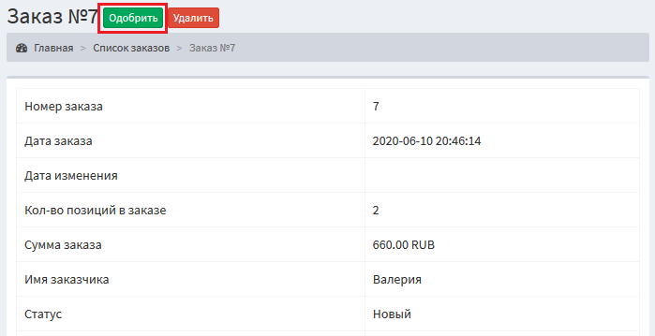

Юрий

Смотреть рисунок 24 – Одобрение заказа

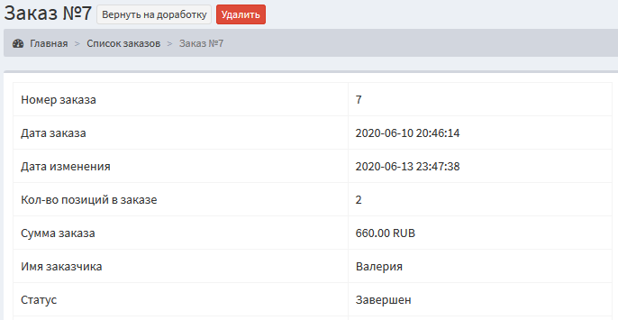

Юрий

Рисунок 24 – Изменение статуса заказа на «Завершён»

На рисунке 33 подтверждение, что статус заказа изменился в БД.

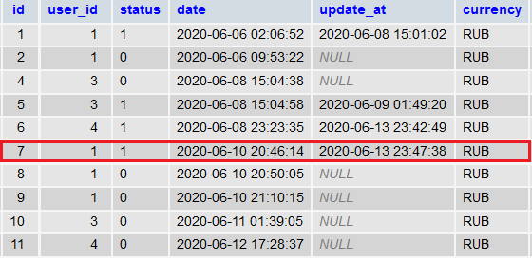

Рисунок 33 – Обновление статуса заказа в БД

После проведения тестирования, можно с уверенностью сказать, что сайт соответствует всем ожиданиям и выполняет свои функции в соответствии с техническим заданием без единой ошибки.

**ЗАКЛЮЧЕНИЕ**

В данном курсовом проекте был спроектирован и разработан сайт для общественной организации, занимающейся деятельностью в области продажи аксесуаров.

Модель базы данных была приведена ко второй нормальной форме. В большинстве случаев, этого достаточно для оптимальной работы базы данных. Излишняя нормализация лишь замедлит и усложнить процесс поиска информации.

Были закреплены навыки организации баз данных и создания WEB–сайта.

В результате курсовой работы получен программный продукт в виде WEB–сайта, который призван предоставить пользователю возможность покупки аксесуаров, а также помочь клиентам в процессе поиска информации о данных продуктах и непосредственно покупки.

**БИБЛИОГРАФИЧЕСКИЙ СПИСОК**

1. Никольский А.П. JavaScript на примерах. Практика, практика и только практика. – М.:Наука и Техника; 2018. – 272 c.
2. Spurlock J. Bootstrap / J. Spurlock. – Sebastopol: O’Reilly Media, 2013. – 110 с.
3. Хоган Б. Книга веб–программиста / Б. Хоган и др. – СПб: Издательство Питер, 2013. – 288 с.
4. Пьюривал С. Основы разработки веб–приложений / С. Пьюривал. – СПб: Из–дательство Питер, 2015. – 272 с.
5. Квинт, И. HTML и CSS на 100 % [Текст] / И. Квинт. – М. и др. : Питер, 2008. – 352 с. (рус.).

**Приложение A**

**Текст компонент MVC**

/*––––––––––––––––––––––––––––––––––––––––––––––––––––––––––––––––––––––––––––––

Севастопольский государственный университет

Кафедра Информационных систем

Web–сайт интернет–магазина

Текст компонент MVC

РАЗРАБОТАЛ

Ст. гр. ИС–б/17–2–о

Волобуев Ю.С.

2020

/*––––––––––––––––––––––––––––––––––––––––––––––––––––––––––––––––––––––––––––––––––––––––––––––

Файл index.php

<?php  
  
require_once *dirname*(*__DIR__*) . '/config/init.php';  
require_once *LIBS* . '/functions.php';  
require_once *CONF* . '/routes.php';  
  
new \ishop\App();

Файл Router.php

<?php  
  
namespace ishop;  
  
class Router{  
  
 protected static *$routes* = [];  
 protected static *$route* = [];  
  
 public static function add($regexp, $route = []){  
 self::*$routes*[$regexp] = $route;  
 }  
  
 public static function getRoutes(){  
 return self::*$routes*;  
 }  
  
 public static function getRoute(){  
 return self::*$route*;  
 }  
  
 public static function dispatch($url){  
 $url = self::*removeQueryString*($url);  
 if(self::*matchRoute*($url)){  
 $controller = 'app\controllers\\' . self::*$route*['prefix'] . self::*$route*['controller'] . 'Controller';  
 if(*class_exists*($controller)){  
 $controllerObject = new $controller(self::*$route*);  
 $action = self::*lowerCamelCase*(self::*$route*['action']) . 'Action';  
 if(*method_exists*($controllerObject, $action)){  
 $controllerObject–>$action();  
 $controllerObject–>getView();  
 }else{  
 throw new \Exception("Метод $controller::$action не найден", 404);  
 }  
 }else{  
 throw new \Exception("Контроллер $controller не найден", 404);  
 }  
 }else{  
 throw new \Exception("Страница не найдена", 404);  
 }  
 }  
  
 public static function matchRoute($url){  
 foreach(self::*$routes* as $pattern => $route){  
 if(*preg_match*("#{$pattern}#i", $url, $matches)){  
 foreach($matches as $k => $v){  
 if(*is_string*($k)){  
 $route[$k] = $v;  
 }  
 }  
 if(empty($route['action'])){  
 $route['action'] = 'index';  
 }  
 if(!isset($route['prefix'])){  
 $route['prefix'] = '';  
 }else{  
 $route['prefix'] .= '\\';  
 }  
 $route['controller'] = self::*upperCamelCase*($route['controller']);  
 self::*$route* = $route;  
 return true;  
 }  
 }  
 return false;  
 }  
  
 *// CamelCase* protected static function upperCamelCase($name){  
 return *str_replace*(' ', '', *ucwords*(*str_replace*('–', ' ', $name)));  
 }  
  
 *// camelCase* protected static function lowerCamelCase($name){  
 return *lcfirst*(self::*upperCamelCase*($name));  
 }  
  
 protected static function removeQueryString($url){  
 if($url){  
 $params = *explode*('&', $url, 2);  
 if(false === *strpos*($params[0], '=')){  
 return *rtrim*($params[0], '/');  
 }else{  
 return '';  
 }  
 }  
 }  
  
}

Файл OrderController.php

<?php  
  
namespace app\controllers\admin;  
  
  
use ishop\libs\Pagination;  
  
class OrderController extends AppController {  
  
 public function indexAction(){  
 $page = isset($_GET['page']) ? (int)$_GET['page'] : 1;  
 $perpage = 3;  
 $count = \R::*count*('order');  
 $pagination = new Pagination($page, $perpage, $count);  
 $start = $pagination–>getStart();  
  
 $orders = \R::*getAll*("SELECT `order`.`id`, `order`.`user_id`, `order`.`status`, `order`.`date`, `order`.`update_at`, `order`.`currency`, `user`.`name`, ROUND(*SUM*(`order_product`.`price`), 2) AS `sum` FROM `order`  
 JOIN `user` ON `order`.`user_id` = `user`.`id`  
 JOIN `order_product` ON `order`.`id` = `order_product`.`order_id`  
 GROUP BY `order`.`id` ORDER BY `order`.`status`, `order`.`id` LIMIT $start, $perpage");  
  
 $this–>setMeta('Список заказов');  
 $this–>set(*compact*('orders', 'pagination', 'count'));  
 }  
  
 public function viewAction(){  
 $order_id = $this–>getRequestID();  
 $order = \R::*getRow*("SELECT `order`.*\**, `user`.`name`, ROUND(*SUM*(`order_product`.`price`), 2) AS `sum` FROM `order`  
 JOIN `user` ON `order`.`user_id` = `user`.`id`  
 JOIN `order_product` ON `order`.`id` = `order_product`.`order_id`  
 WHERE `order`.`id` = ?  
 GROUP BY `order`.`id` ORDER BY `order`.`status`, `order`.`id` LIMIT 1", [$order_id]);  
 if(!$order){  
 throw new \Exception('Страница не найдена', 404);  
 }  
 $order_products = \R::*findAll*('order_product', "order_id = ?", [$order_id]);  
 $this–>setMeta("Заказ №{$order_id}");  
 $this–>set(*compact*('order', 'order_products'));  
 }  
  
 public function changeAction(){  
 $order_id = $this–>getRequestID();  
 $status = !empty($_GET['status']) ? '1' : '0';  
 $order = \R::*load*('order', $order_id);  
 if(!$order){  
 throw new \Exception('Страница не найдена', 404);  
 }  
 $order–>status = $status;  
 $order–>update_at = *date*("Y–m–d H:i:s");  
 \R::*store*($order);  
 $_SESSION['success'] = 'Изменения сохранены';  
 redirect();  
 }  
  
 public function deleteAction(){  
 $order_id = $this–>getRequestID();  
 $order = \R::*load*('order', $order_id);  
 \R::*trash*($order);  
 $_SESSION['success'] = 'Заказ удален';  
 redirect(*ADMIN* . '/order');  
 }  
  
}

Файл CategoryController.php

<?php  
  
namespace app\controllers;  
  
use app\models\Breadcrumbs;  
use app\models\Category;  
use app\widgets\filter\Filter;  
use ishop\App;  
use ishop\libs\Pagination;  
  
class CategoryController extends AppController {  
  
 public function viewAction(){  
 $alias = $this–>route['alias'];  
 $category = \R::*findOne*('category', 'alias = ?', [$alias]);  
 if(!$category){  
 throw new \Exception('Страница не найдена', 404);  
 }  
  
 $breadcrumbs = Breadcrumbs::*getBreadcrumbs*($category–>id);  
  
 $cat_model = new Category();  
 $ids = $cat_model–>getIds($category–>id);  
 $ids = !$ids ? $category–>id : $ids . $category–>id;  
  
 $page = isset($_GET['page']) ? (int)$_GET['page'] : 1;  
 $perpage = App::*$app*–>getProperty('pagination');  
  
 $sql_part = '';  
 if(!empty($_GET['filter'])){  
 */*  
 SELECT `product`.* FROM `product` WHERE category_id IN (6) AND id IN  
 (  
 SELECT product_id FROM attribute_product WHERE attr_id IN (1,5) GROUP BY product_id HAVING COUNT(product_id) = 2  
 )  
 */* $filter = Filter::*getFilter*();  
 if($filter){  
 $cnt = Filter::*getCountGroups*($filter);  
 $sql_part = "AND id IN (SELECT product_id FROM attribute_product WHERE attr_id IN ($filter) GROUP BY product_id HAVING COUNT(product_id) = $cnt)";  
 }  
 }  
  
 $total = \R::*count*('product', "category_id IN ($ids) $sql_part");  
 $pagination = new Pagination($page, $perpage, $total);  
 $start = $pagination–>getStart();  
  
 $products = \R::*find*('product', "status = '1' AND category_id IN ($ids) $sql_part LIMIT $start, $perpage");  
  
 if($this–>isAjax()){  
 $this–>loadView('filter', *compact*('products', 'total', 'pagination'));  
 }  
  
 $this–>setMeta($category–>title, $category–>description, $category–>keywords);  
 $this–>set(*compact*('products', 'breadcrumbs', 'pagination', 'total'));  
 }  
}

Файл UserController.php

<?php  
  
namespace app\controllers;  
  
use app\models\User;  
  
class UserController extends AppController {  
  
 public function signupAction(){  
 if(!empty($_POST)){  
 $user = new User();  
 $data = $_POST;  
 $user–>load($data);  
 if(!$user–>validate($data) || !$user–>checkUnique()){  
 $user–>getErrors();  
 $_SESSION['form_data'] = $data;  
 }else{  
 $user–>attributes['password'] = *password_hash*($user–>attributes['password'], *PASSWORD_DEFAULT*);  
 if($user–>save('user')){  
 $_SESSION['success'] = 'Пользователь зарегистрирован';  
 }else{  
 $_SESSION['error'] = 'Ошибка!';  
 }  
 }  
 redirect();  
 }  
 $this–>setMeta('Регистрация');  
 }  
  
 public function loginAction(){  
 if(!empty($_POST)){  
 $user = new User();  
 if($user–>login()){  
 $_SESSION['success'] = 'Вы успешно авторизованы';  
 }else{  
 $_SESSION['error'] = 'Логин/пароль введены неверно';  
 }  
 redirect();  
 }  
 $this–>setMeta('Вход');  
 }  
  
 public function logoutAction(){  
 if(isset($_SESSION['user'])) unset($_SESSION['user']);  
 redirect();  
 }  
  
}

Файл CartController.php

<?php  
  
namespace app\controllers;  
  
use app\models\Cart;  
use app\models\Order;  
use app\models\User;  
  
class CartController extends AppController {  
  
 public function addAction(){  
 $id = !empty($_GET['id']) ? (int)$_GET['id'] : null;  
 $qty = !empty($_GET['qty']) ? (int)$_GET['qty'] : null;  
 $mod_id = !empty($_GET['mod']) ? (int)$_GET['mod'] : null;  
 $mod = null;  
 if($id){  
 $product = \R::*findOne*('product', 'id = ?', [$id]);  
 if(!$product){  
 return false;  
 }  
 if($mod_id){  
 $mod = \R::*findOne*('modification', 'id = ? AND product_id = ?', [$mod_id, $id]);  
 }  
 }  
 $cart = new Cart();  
 $cart–>addToCart($product, $qty, $mod);  
 if($this–>isAjax()){  
 $this–>loadView('cart_modal');  
 }  
 redirect();  
 }  
  
 public function showAction(){  
 $this–>loadView('cart_modal');  
 }  
  
 public function deleteAction(){  
 $id = !empty($_GET['id']) ? $_GET['id'] : null;  
 if(isset($_SESSION['cart'][$id])){  
 $cart = new Cart();  
 $cart–>deleteItem($id);  
 }  
 if($this–>isAjax()){  
 $this–>loadView('cart_modal');  
 }  
 redirect();  
 }  
  
 public function clearAction(){  
 unset($_SESSION['cart']);  
 unset($_SESSION['cart.qty']);  
 unset($_SESSION['cart.sum']);  
 unset($_SESSION['cart.currency']);  
 $this–>loadView('cart_modal');  
 }  
  
 public function viewAction(){  
 $this–>setMeta('Корзина');  
 }  
  
 public function checkoutAction(){  
 if(!empty($_POST)){  
 *// регистрация пользователя* if(!User::*checkAuth*()){  
 $user = new User();  
 $data = $_POST;  
 $user–>load($data);  
 if(!$user–>validate($data) || !$user–>checkUnique()){  
 $user–>getErrors();  
 $_SESSION['form_data'] = $data;  
 redirect();  
 }else{  
 $user–>attributes['password'] = *password_hash*($user–>attributes['password'], *PASSWORD_DEFAULT*);  
 if(!$user_id = $user–>save('user')){  
 $_SESSION['error'] = 'Ошибка!';  
 redirect();  
 }  
 }  
 }  
  
 *// сохранение заказа* $data['user_id'] = isset($user_id) ? $user_id : $_SESSION['user']['id'];  
 $data['note'] = !empty($_POST['note']) ? $_POST['note'] : '';  
 $user_email = isset($_SESSION['user']['email']) ? $_SESSION['user']['email'] : $_POST['email'];  
 $order_id = Order::*saveOrder*($data);  
 Order::*mailOrder*($order_id, $user_email);  
 }  
 redirect();  
 }  
  
}

Файл Product.php

<?php  
  
namespace app\models\admin;  
  
use app\models\AppModel;  
  
class Product extends AppModel {  
  
 public $attributes = [  
 'title' => '',  
 'category_id' => '',  
 'keywords' => '',  
 'description' => '',  
 'price' => '',  
 'old_price' => '',  
 'content' => '',  
 'status' => '',  
 'hit' => '',  
 'alias' => '',  
 ];  
  
 public $rules = [  
 'required' => [  
 ['title'],  
 ['category_id'],  
 ['price'],  
 ],  
 'integer' => [  
 ['category_id'],  
 ],  
 ];  
  
 public function editRelatedProduct($id, $data){  
 $related_product = \R::*getCol*('SELECT related_id FROM related_product WHERE product_id = ?', [$id]);  
 *// если менеджер убрал связанные товары – удаляем их* if(empty($data['related']) && !empty($related_product)){  
 \R::*exec*("DELETE FROM related_product WHERE product_id = ?", [$id]);  
 return;  
 }  
 *// если добавляются связанные товары* if(empty($related_product) && !empty($data['related'])){  
 $sql_part = '';  
 foreach($data['related'] as $v){  
 $v = (int)$v;  
 $sql_part .= "($id, $v),";  
 }  
 $sql_part = *rtrim*($sql_part, ',');  
 \R::*exec*("INSERT INTO related_product (product_id, related_id) VALUES $sql_part");  
 return;  
 }  
 *// если изменились связанные товары – удалим и запишем новые* if(!empty($data['related'])){  
 $result = *array_diff*($related_product, $data['related']);  
 if(!empty($result) || *count*($related_product) != *count*($data['related'])){  
 \R::*exec*("DELETE FROM related_product WHERE product_id = ?", [$id]);  
 $sql_part = '';  
 foreach($data['related'] as $v){  
 $v = (int)$v;  
 $sql_part .= "($id, $v),";  
 }  
 $sql_part = *rtrim*($sql_part, ',');  
 \R::*exec*("INSERT INTO related_product (product_id, related_id) VALUES $sql_part");  
 }  
 }  
 }  
  
 public function editFilter($id, $data){  
 $filter = \R::*getCol*('SELECT attr_id FROM attribute_product WHERE product_id = ?', [$id]);  
 *// если менеджер убрал фильтры – удаляем их* if(empty($data['attrs']) && !empty($filter)){  
 \R::*exec*("DELETE FROM attribute_product WHERE product_id = ?", [$id]);  
 return;  
 }  
 *// если фильтры добавляются* if(empty($filter) && !empty($data['attrs'])){  
 $sql_part = '';  
 foreach($data['attrs'] as $v){  
 $sql_part .= "($v, $id),";  
 }  
 $sql_part = *rtrim*($sql_part, ',');  
 \R::*exec*("INSERT INTO attribute_product (attr_id, product_id) VALUES $sql_part");  
 return;  
 }  
 *// если изменились фильтры – удалим и запишем новые* if(!empty($data['attrs'])){  
 $result = *array_diff*($filter, $data['attrs']);  
 if(!$result || *count*($filter) != *count*($data['attrs'])){  
 \R::*exec*("DELETE FROM attribute_product WHERE product_id = ?", [$id]);  
 $sql_part = '';  
 foreach($data['attrs'] as $v){  
 $sql_part .= "($v, $id),";  
 }  
 $sql_part = *rtrim*($sql_part, ',');  
 \R::*exec*("INSERT INTO attribute_product (attr_id, product_id) VALUES $sql_part");  
 }  
 }  
 }  
  
 public function getImg(){  
 if(!empty($_SESSION['single'])){  
 $this–>attributes['img'] = $_SESSION['single'];  
 unset($_SESSION['single']);  
 }  
 }  
  
 public function saveGallery($id){  
 if(!empty($_SESSION['multi'])){  
 $sql_part = '';  
 foreach($_SESSION['multi'] as $v){  
 $sql_part .= "('$v', $id),";  
 }  
 $sql_part = *rtrim*($sql_part, ',');  
 \R::*exec*("INSERT INTO gallery (img, product_id) VALUES $sql_part");  
 unset($_SESSION['multi']);  
 }  
 }  
  
 public function uploadImg($name, $wmax, $hmax){  
 $uploaddir = *WWW* . '/images/';  
 $ext = *strtolower*(*preg_replace*("#.+\.([a–z]+)$#i", "$1", $_FILES[$name]['name'])); *// расширение картинки* $types = array("image/gif", "image/png", "image/jpeg", "image/pjpeg", "image/x–png"); *// массив допустимых расширений* if($_FILES[$name]['size'] > 1048576){  
 $res = array("error" => "Ошибка! Максимальный вес файла – 1 Мб!");  
 exit(*json_encode*($res));  
 }  
 if($_FILES[$name]['error']){  
 $res = array("error" => "Ошибка! Возможно, файл слишком большой.");  
 exit(*json_encode*($res));  
 }  
 if(!*in_array*($_FILES[$name]['type'], $types)){  
 $res = array("error" => "Допустимые расширения – .gif, .jpg, .png");  
 exit(*json_encode*($res));  
 }  
 $new_name = *md5*(*time*()).".$ext";  
 $uploadfile = $uploaddir.$new_name;  
 if(@*move_uploaded_file*($_FILES[$name]['tmp_name'], $uploadfile)){  
 if($name == 'single'){  
 $_SESSION['single'] = $new_name;  
 }else{  
 $_SESSION['multi'][] = $new_name;  
 }  
 self::*resize*($uploadfile, $uploadfile, $wmax, $hmax, $ext);  
 $res = array("file" => $new_name);  
 exit(*json_encode*($res));  
 }  
 }  
  
 */**  
 * @param string $target путь к оригинальному файлу  
 * @param string $dest путь сохранения обработанного файла  
 * @param string $wmax максимальная ширина  
 * @param string $hmax максимальная высота  
 * @param string $ext расширение файла  
 */* public static function resize($target, $dest, $wmax, $hmax, $ext){  
 list($w_orig, $h_orig) = *getimagesize*($target);  
 $ratio = $w_orig / $h_orig; *// =1 – квадрат, <1 – альбомная, >1 – книжная* if(($wmax / $hmax) > $ratio){  
 $wmax = $hmax * $ratio;  
 }else{  
 $hmax = $wmax / $ratio;  
 }  
  
 $img = "";  
 *// imagecreatefromjpeg | imagecreatefromgif | imagecreatefrompng* switch($ext){  
 case("gif"):  
 $img = *imagecreatefromgif*($target);  
 break;  
 case("png"):  
 $img = *imagecreatefrompng*($target);  
 break;  
 default:  
 $img = *imagecreatefromjpeg*($target);  
 }  
 $newImg = *imagecreatetruecolor*($wmax, $hmax); *// создаем оболочку для новой картинки* if($ext == "png"){  
 *imagesavealpha*($newImg, true); *// сохранение альфа канала* $transPng = *imagecolorallocatealpha*($newImg,0,0,0,127); *// добавляем прозрачность  
 imagefill*($newImg, 0, 0, $transPng); *// заливка* }  
  
 *imagecopyresampled*($newImg, $img, 0, 0, 0, 0, $wmax, $hmax, $w_orig, $h_orig); *// копируем и ресайзим изображение* switch($ext){  
 case("gif"):  
 *imagegif*($newImg, $dest);  
 break;  
 case("png"):  
 *imagepng*($newImg, $dest);  
 break;  
 default:  
 *imagejpeg*($newImg, $dest);  
 }  
 *imagedestroy*($newImg);  
 }  
  
}

Файл main_layout.php

<!DOCTYPE html>  
<html>  
<head>  
 <base href="/">  
 <link rel="shortcut icon" href="images/star.png" type="image/png" />  
 <?=$this–>getMeta();?>  
 <link href="css/bootstrap.css" rel="stylesheet" type="text/css" media="all" />  
 <link href="megamenu/css/ionicons.min.css" rel="stylesheet" type="text/css" media="all" />  
 <link href="megamenu/css/style.css" rel="stylesheet" type="text/css" media="all" />  
 <link rel="stylesheet" href="css/flexslider.css" type="text/css" media="screen" />  
 *<!––theme–style––>* <link href="css/style.css" rel="stylesheet" type="text/css" media="all" />  
 *<!––//theme–style––>* <meta name="viewport" content="width=device–width, initial–scale=1">  
 <meta http–equiv="Content–Type" content="text/html; charset=utf–8" />  
</head>  
<body>  
*<!––top–header––>*<div class="top–header">  
 <div class="container">  
 <div class="top–header–main">  
 <div class="col–md–6 top–header–left">  
 <div class="drop">  
  
  
 <div class="btn–group">  
 <select id="currency" tabindex="4" class="dropdown drop">  
 <?php new \app\widgets\currency\Currency(); ?>  
 </select>  
 </div>  
  
 <div style="margin–left: 20px;" class="btn–group">  
 <a class="dropdown–toggle" data–toggle="dropdown">Аккаунт<span class="caret"></span></a>  
 <ul class="dropdown–menu">  
 <?php if(!empty($_SESSION['user'])): ?>  
 <li><a href="#">Добро пожаловать, <?=h($_SESSION['user']['name']);?></a></li>  
 <li><a href="user/logout">Выход</a></li>  
 <?php else: ?>  
 <li><a href="user/login">Вход</a></li>  
 <li><a href="user/signup">Регистрация</a></li>  
 <?php endif; ?>  
 </ul>  
 </div>  
  
 <div class="clearfix"></div>  
 </div>  
 </div>  
 <div class="col–md–6 top–header–left">  
 <div class="cart box_1">  
 <a href="cart/show" onclick="*getCart*(); return false;">  
 <div class="total">  
 <img src="images/cart–1.png" alt="" />  
 <?php if(!empty($_SESSION['cart'])): ?>  
 <span class="simpleCart_total"><?=$_SESSION['cart.currency']['symbol_left'] . $_SESSION['cart.sum'] . $_SESSION['cart.currency']['symbol_right'];?></span>  
 <?php else: ?>  
 <span class="simpleCart_total">Пустая корзина</span>  
 <?php endif; ?>  
 </div>  
 </a>  
 <div class="clearfix"> </div>  
 </div>  
 </div>  
 <div class="clearfix"></div>  
 </div>  
 </div>  
</div>  
*<!––top–header––>  
<!––start–logo––>*<div class="logo">  
 <a href="<?=*PATH*;?>"><h1>Luxury Watches</h1></a>  
</div>  
*<!––start–logo––>  
<!––bottom–header––>*<div class="header–bottom">  
 <div class="container">  
 <div class="header">  
 <div class="col–md–9 header–left">  
 <div class="menu–container">  
 <div class="menu">  
 <?php new \app\widgets\menu\Menu([  
 'tpl' => *WWW* . '/menu/menu.php',  
 ]); ?>  
 </div>  
 </div>  
 <div class="clearfix"> </div>  
 </div>  
 <div class="col–md–3 header–right">  
 <div class="search–bar">  
 <form action="search" method="get" autocomplete="off">  
 <input type="text" class="typeahead" id="typeahead" name="s">  
 <input type="submit" value="">  
 </form>  
  
 </div>  
 </div>  
 <div class="clearfix"> </div>  
 </div>  
 </div>  
</div>  
*<!––bottom–header––>*<div class="content">  
 <div class="container">  
 <div class="row">  
 <div class="col–md–12">  
 <?php if(isset($_SESSION['error'])): ?>  
 <div class="alert alert–danger">  
 <?php echo $_SESSION['error']; unset($_SESSION['error']); ?>  
 </div>  
 <?php endif; ?>  
 <?php if(isset($_SESSION['success'])): ?>  
 <div class="alert alert–success">  
 <?php echo $_SESSION['success']; unset($_SESSION['success']); ?>  
 </div>  
 <?php endif; ?>  
 </div>  
 </div>  
 </div>  
 <?=$content;?>  
</div>  
  
*<!––information–starts––>*<div class="information">  
 <div class="container">  
 <div class="infor–top">  
 <div class="col–md–3 infor–left">  
 <h3>Следите за нами</h3>  
 <ul>  
 <li><a href="#"><span class="fb"></span><h6>Facebook</h6></a></li>  
 <li><a href="#"><span class="twit"></span><h6>Twitter</h6></a></li>  
 <li><a href="https://vk.com/sevfv"><span class="google"></span><h6>Google+</h6></a></li>  
 </ul>  
 </div>  
 <div class="col–md–3 infor–left">  
 <h3>Информация</h3>  
 <ul>  
 <li><a href="#"><p>Новые продукты</p></a></li>  
 <li><a href="#"><p>Наши контакты</p></a></li>  
 <li><a href="#"><p>Топ товаров</p></a></li>  
 </ul>  
 </div>  
 <div class="col–md–3 infor–left">  
 <h3>Мой Аккаунт</h3>  
 <ul>  
 <li><a href="https://vk.com/tessurian"><p>Мой Аккаунт</p></a></li>  
 <li><a href="#"><p>Моя персональная информация</p></a></li>  
 <li><a href="#"><p>Мой адрес</p></a></li>  
 </ul>  
 </div>  
 <div class="col–md–3 infor–left">  
 <h3>Информация об организации</h3>  
 <h4>Имя организации  
 <span> Luxury Watches</span>  
 Севастополь.</h4>  
 <h5>+79788626409</h5>  
 <p><a href="mailto:imyureyka@gmail.com"> imyureyka@gmail.com </a></p>  
 </div>  
 <div class="clearfix"></div>  
 </div>  
 </div>  
</div>  
*<!––information–end––>  
<!––footer–starts––>*<div class="footer">  
 <div class="container">  
 <div class="footer–top">  
  
 <div class="col–md–6 footer–right">  
 <p>© 2020 Luxury Watches. Все права защищены</p>  
 </div>  
 <div class="clearfix"></div>  
 </div>  
 </div>  
</div>  
*<!––footer–end––>  
  
<!–– Modal ––>*<div class="modal fade" id="cart" tabindex="–1" role="dialog" aria–labelledby="myModalLabel">  
 <div class="modal–dialog modal–lg" role="document">  
 <div class="modal–content">  
 <div class="modal–header">  
 <button type="button" class="close" data–dismiss="modal" aria–label="Close"><span aria–hidden="true">&times;</span></button>  
 <h4 class="modal–title" id="myModalLabel">Корзина</h4>  
 </div>  
 <div class="modal–body">  
  
 </div>  
 <div class="modal–footer">  
 <button type="button" class="btn btn–default" data–dismiss="modal">Продолжить покупки</button>  
 <a href="cart/view" type="button" class="btn btn–primary">Оформить заказ</a>  
 <button type="button" class="btn btn–danger" onclick="*clearCart*()">Очистить корзину</button>  
 </div>  
 </div>  
 </div>  
</div>  
  
<div class="preloader"><img src="images/ring.svg" alt=""></div>  
  
<?php $curr = \ishop\App::*$app*–>getProperty('currency'); ?>  
<script>  
 var *path* = '<?=*PATH*;?>',  
 *course* = <?=$curr['value'];?>,  
 *symboleLeft* = '<?=$curr['symbol_left'];?>',  
 *symboleRight* = '<?=$curr['symbol_right'];?>';  
</script>  
  
<script src="js/jquery–1.11.0.min.js"></script>  
<script src="js/bootstrap.min.js"></script>  
<script src="js/validator.js"></script>  
<script src="js/typeahead.bundle.js"></script>  
*<!––dropdown––>*<script src="js/jquery.easydropdown.js"></script>  
*<!––Slider–Starts–Here––>*<script src="js/responsiveslides.min.js"></script>  
<script>  
 *// You can also use "$(window).load(function() {"  
 $*(function () {  
 *// Slideshow 4  
 $*("#slider4").responsiveSlides({  
 auto: true,  
 pager: true,  
 nav: true,  
 speed: 500,  
 namespace: "callbacks",  
 before: function () {  
 *$*('.events').append("<li>before event fired.</li>");  
 },  
 after: function () {  
 *$*('.events').append("<li>after event fired.</li>");  
 }  
 });  
  
 });  
</script>  
<script src="megamenu/js/megamenu.js"></script>  
<script src="js/imagezoom.js"></script>  
<script defer src="js/jquery.flexslider.js"></script>  
<script>  
 *// Can also be used with $(document).ready()  
 $*(*window*).load(function() {  
 *$*('.flexslider').flexslider({  
 animation: "slide",  
 controlNav: "thumbnails"  
 });  
 });  
</script>  
<script src="js/jquery.easydropdown.js"></script>  
<script type="text/javascript">  
 *$*(function() {  
  
 var menu_ul = *$*('.menu_drop > li > ul'),  
 menu_a = *$*('.menu_drop > li > a');  
  
 menu_ul.hide();  
  
 menu_a.click(function(e) {  
 e.preventDefault();  
 if(!*$*(this).hasClass('active')) {  
 menu_a.removeClass('active');  
 menu_ul.filter(':visible').slideUp('normal');  
 *$*(this).addClass('active').next().stop(true,true).slideDown('normal');  
 } else {  
 *$*(this).removeClass('active');  
 *$*(this).next().stop(true,true).slideUp('normal');  
 }  
 });  
  
 });  
</script>  
<script src="js/main.js"></script>  
*<!––End–slider–script––>*<?php  
$logs = \R::*getDatabaseAdapter*()  
 –>getDatabase()  
 –>getLogger();  
  
*//debug( $logs–>grep( 'SELECT' ) );*?>  
</body>  
</html>

**Приложение Б**

**Текст стилей CSS и JS кода**

/*––––––––––––––––––––––––––––––––––––––––––––––––––––––––––––––––––––––––––––

Севастопольский государственный университет

Кафедра Информационных систем

Web–сайт интернет–магазина

Текст компонент MVC

РАЗРАБОТАЛ

Ст. гр. ИС–б/17–2–о

Волобуев Ю.С.

2020

/*––––––––––––––––––––––––––––––––––––––––––––––––––––––––––––––––––––––––––––

CSS–код

body{  
 background:#fff;  
 font–family: 'Lato–Regular';  
}  
body a{  
 transition: 0.5s all;  
 –webkit–transition: 0.5s all;  
 –o–transition: 0.5s all;  
 –moz–transition: 0.5s all;  
 –ms–transition: 0.5s all;  
}  
@font–face {  
 font–family: 'Lora–Regular';  
 src:url(../fonts/Lora–Regular.ttf) format('truetype');  
}  
@font–face {  
 font–family: 'Muli–Regular';  
 src:url(../fonts/Muli–Regular.ttf) format('truetype');  
}  
@font–face {  
 font–family: 'Lato–Regular';  
 src:url(../fonts/Lato–Regular.ttf) format('truetype');  
}  
@font–face {  
 font–family: 'BreeSerif–Regular';  
 src:url(../fonts/BreeSerif–Regular.ttf) format('truetype');  
}  
*/*––starts–logo––*/*.logo {  
 text–align: center;  
 padding: 25px 0 20px 0px;  
 border–bottom: 1px solid #DEDEDE;  
}  
.logo a h1 {  
 font–size: 32px;  
 color: #000000;  
 margin: 0;  
 font–family: 'Lora–Regular';  
 text–transform: uppercase;  
 display: inline–block;  
}  
.logo a:hover{  
 text–decoration:none;  
}  
*/*––end–logo––*/  
/*––starts–top–header––*/*.top–header {  
 background: #000;  
 padding: 10px 0px;  
}  
.search–bar input[type="text"] {  
 width: 100%;  
 padding: 8px 45px 8px 8px;  
 border: 1px solid #F5F5F5;  
 background: none;  
 outline: none;  
 –webkit–appearance: none;  
 color: rgba(0, 0, 0, 0.74);  
 font–size: 0.875em;  
 font–family: 'Lato', sans–serif;  
 position: relative;  
}  
.search–bar input[type="submit"] {  
 background: url(../images/search.png)no–repeat 0px 0px;  
 outline: none;  
 –webkit–appearance: none;  
 border: 0;  
 display: inline–block;  
 vertical–align: –webkit–baseline–middle;  
 position: absolute;  
 width: 18px;  
 height: 18px;  
 top: 9px;  
 right: 10%;  
}  
.search–bar {  
 width: 93%;  
 float: right;  
}  
*/*––––*/*.itemContainer{  
 width:100%;  
 float:left;  
 }  
  
 .itemContainer div{  
 float:left;  
 margin: 5px 20px 5px 20px ;  
 }  
  
 .itemContainer a{  
 text–decoration:none;  
 }  
  
 .cartHeaders{  
 width:100%;  
 float:left;  
 }  
  
 .cartHeaders div{  
 float:left;  
 margin: 5px 20px 5px 20px ;  
 }  
.item_add {  
 color: #fff;  
 border:none;  
}   
.grid_1 img{  
 margin–bottom:1em;  
}  
.box_1 {  
 float: right;  
}  
.box_1 h3 {  
 color: #702428 !important;  
 font–size: 1em;  
 font–weight: 700;  
 margin: 0;  
}  
.drop {  
 margin–top: 10px;  
}  
a.simpleCart_empty {  
 color: rgba(255, 255, 255, 0.6);  
 font–family: 'Lato', sans–serif;  
 font–size: 11px;  
}  
span.simpleCart_total {  
 font–size: 13px;  
}  
.box_1 p {  
 margin: 0px 0 0px 8px;  
}   
.total {  
 display: inline–block;  
 vertical–align: middle;  
 color: #fff;  
}  
.cart box_1 a:hover{  
 text–decoration:none;  
}  
.box_1 a img {  
 margin: 3px 0 0 10px;  
}  
*/*––––*/*.box {  
 float: left;  
 width: 11%;  
 margin–right: 10%;  
}  
.box1{  
 float:left;  
 width:20.5%;  
}  
.cssmenu ul{  
 float:right;  
 padding:0;  
 margin:0;  
 list–style:none;  
}  
.cssmenu ul li {  
 display: inline–block;  
}  
.cssmenu ul li a {  
 color:#fff;  
 display: block;  
 margin:10px;  
 font–size: 0.8125em;  
}  
.cssmenu li> a:hover {  
 color: #ACEAFA;  
 text–decoration:none;  
}  
*/* PREFIXED CSS */*.dropdown,  
.dropdown div,  
.dropdown li,  
.dropdown div::after,  
.dropdown .carat,  
.dropdown .carat:after,  
.dropdown .selected::after,  
.dropdown:after{  
 –webkit–transition: all 150ms ease–in–out;  
 –moz–transition: all 150ms ease–in–out;  
 –ms–transition: all 150ms ease–in–out;  
 transition: all 150ms ease–in–out;  
}  
.dropdown .selected::after,  
.dropdown .scrollable div::after{  
 –webkit–pointer–events: none;  
 –moz–pointer–events: none;  
 –ms–pointer–events: none;  
 pointer–events: none;  
}  
*/* WRAPPER */*.dropdown{  
 position: relative;  
 width:75px;  
 cursor: pointer;  
 font–weight: 200;  
 background: none;  
 padding: 0;  
 color: #fff;  
 –webkit–user–select: none;  
 –moz–user–select: none;  
 user–select: none;  
}  
.dropdown.open{  
 z–index: 2;  
}  
.dropdown:hover,  
.dropdown.focus{  
 */*––background:#F7F7F7;––*/*}  
*/* CARAT */*.dropdown .carat,  
.dropdown .carat:after{  
 position: absolute;  
 right:0px;  
 top: 50%;  
 margin–top:0px;  
 border: 4px solid transparent;  
 border–top: 4px solid #fff;  
 z–index: 1;  
 –webkit–transform–origin: 50% 20%;  
 –moz–transform–origin: 50% 20%;  
 –ms–transform–origin: 50% 20%;  
 transform–origin: 50% 20%;  
}  
.dropdown:hover .carat:after{  
 border–top–color: #73B6E1;  
}  
.dropdown.focus .carat{  
 border–top–color: #73B6E1;  
}  
.dropdown.focus .carat:after{  
 border–top–color: #73B6E1;  
}  
.dropdown.open .carat{  
 –webkit–transform: rotate(180deg);  
 –moz–transform: rotate(180deg);  
 –ms–transform: rotate(180deg);  
 transform: rotate(180deg);  
}  
*/* OLD SELECT (HIDDEN) */*.dropdown .old{  
 position: absolute;  
 left: 0;  
 top: 0;  
 height: 0;  
 width: 0;  
 overflow: hidden;  
}  
.dropdown select{  
 position: absolute;  
 left: 0px;  
 top: 0px;  
}  
.dropdown.touch select{  
 left: 0;  
 top: 0;  
 width: 100%;  
 height: 100%;  
 opacity: 0;  
}  
*/* SELECTED FEEDBACK ITEM */*.dropdown .selected, .dropdown li {  
 color: #000;  
}  
.dropdown .selected, .dropdown li {  
 display: block;  
 font–size: 12px;  
 overflow: hidden;  
 white–space: nowrap;  
 text–transform: uppercase;  
 font–weight: 400;  
 color: #fff;  
}  
 .dropdown li {  
 color: #fff;  
}  
.dropdown .selected::after{  
 content: '';  
 position: absolute;  
 right: 0;  
 top: 0;  
 bottom: 0;  
 width: 60px;  
}  
*/* DROP DOWN WRAPPER */*.dropdown div{  
 position: absolute;  
 height: 0;  
 left: 13px;  
 right: 0;  
 top: 27px;  
 background: #73B6E1;  
 overflow: hidden;  
 opacity: 0;  
 color: #fff;  
 width: 90px;  
}  
.dropdown:hover div{  
 background:#4CB1CA;  
}  
*/* Height is adjusted by JS on open */*.dropdown.open div{  
 opacity: 1;  
 z–index: 2;  
}  
*/* FADE OVERLAY FOR SCROLLING LISTS */*.dropdown.scrollable div::after{  
 content: '';  
 position: absolute;  
 left: 0;  
 right: 0;  
 bottom: 0;  
 height: 50px;  
}  
.dropdown.scrollable.bottom div::after{  
 opacity: 0;  
}  
*/* DROP DOWN LIST */*.dropdown ul{  
 position: absolute;  
 left: 0;  
 top: 0;  
 height: 100%;  
 width: 100%;  
 list–style: none;  
 overflow: hidden;  
 padding:0;  
 background:#000;  
}  
.dropdown.scrollable.open ul{  
 overflow–y: auto;  
}  
*/* DROP DOWN LIST ITEMS */*.dropdown li{  
 list–style: none;  
 padding:8px;  
 border–bottom: 1px solid #73B6E1;  
}  
.dropdown li:last–child {  
 border–bottom: 0;  
}  
*/* .focus class is also added on hover */*.dropdown li.focus{  
 background:#73B6E1;  
 position: relative;  
 z–index: 3;  
 color: #fff;  
}  
.dropdown li.active{  
 background:#73B6E1;  
 color: #fff;  
}  
.header–bottom {  
 padding: 18px 0px;  
}  
*/*––end–bottom–header––*/  
/*––banner–Part–starts–Here ––*/  
/*––banner–starts––*/  
/*–––––––––––––––––– Slider Part starts Here––––––––––*/*.callbacks_container {  
 position: relative;  
 float: left;  
 width: 100%;  
}  
.callbacks {  
 position: relative;  
 list–style: none;  
 overflow: hidden;  
 width: 100%;  
 padding: 0;  
 margin: 0;  
}  
.callbacks li {  
 position: absolute;  
 width: 100%;  
 left: 0;  
 top: 0;  
}  
.callbacks_nav {  
 position: absolute;  
 –webkit–tap–highlight–color: rgba(0,0,0,0);  
 top: 95.8%;  
 left: 80%;  
 opacity: 0.7;  
 z–index: 3;  
 text–indent: –9999px;  
 overflow: hidden;  
 text–decoration: none;  
 height: 30px;  
 width: 30px;  
 background: transparent url("../images/arrow.png") no–repeat left top;  
 display: none;  
}  
.callbacks_nav:active {  
 opacity: 1.0;  
}  
.callbacks_nav.next {  
 left: auto;  
 background–position: right top;  
 right: 16.4%;  
}  
.rslides {  
 position: relative;  
 list–style: none;  
 overflow: hidden;  
 width: 100%;  
 padding: 0;  
 margin: 0;  
}  
.rslides li {  
 –webkit–backface–visibility: hidden;  
 position: absolute;  
 display: none;  
 width: 100%;  
 left: 0;  
 top: 0;  
}  
.rslides img {  
 height: auto;  
 display: block;  
 float: left;  
 width: 100%;  
 border: 0;  
}  
.callbacks_tabs {  
 list–style: none;  
 position: absolute;  
 top: 101%;  
 z–index: 999;  
 left: 0%;  
 width: 100%;  
 text–align: center;  
 margin: 0;  
 display: block;  
 padding: 0;  
}  
.callbacks_tabs li{  
 display:inline–block;  
}  
@media screen and (max–width: 600px) {  
 .callbacks_nav {  
 top: 47%;  
 }  
}  
*/*––––*/*.callbacks_tabs a{  
 visibility: hidden;  
}  
.callbacks_tabs a:after {  
 content: "\f111";  
 font–size: 0;  
 font–family: FontAwesome;  
 visibility: visible;  
 display: block;  
 height: 12px;  
 width: 12px;  
 display: inline–block;  
 border:none;  
 background:#000;  
}  
.callbacks_here a:after{  
 background:rgba(6, 107, 195, 0.85);  
}  
ul.callbacks_tabs.callbacks2_tabs {  
 display: block;  
}  
*/*––Slider–Part–Ends–Here––*/   
/*––banner–Part–Ends–Here ––*/  
/*––about–starts––*/*.about {  
 padding: 5em 0px 4em 0px;  
}  
.about–left img{  
 width:100%;  
}  
.about–left figure {  
 position: relative;  
 float: left;  
 overflow: hidden;  
 text–align: center;  
 cursor: pointer;  
 width:100%;  
}  
.about–left figure img {  
 position: relative;  
 display: block;  
}  
.features–grids figure figcaption {  
 padding: 2em;  
 color: #fff;  
 font–size: 1.25em;  
 –webkit–backface–visibility: hidden;  
 –moz–backface–visibility: hidden;  
 –o–backface–visibility: hidden;  
 –ms–backface–visibility: hidden;  
 backface–visibility: hidden;  
}  
.about–left figure figcaption::before,  
.fcol1 figure figcaption::after {  
 pointer–events: none;  
}  
.about–left figure figcaption{  
 position: absolute;  
 top: 0;  
 left: 0;  
 width: 100%;  
 height: 100%;  
}  
figure.effect–bubba {  
 background: rgba(6, 107, 195, 0.85);  
}  
figure.effect–bubba:hover img {  
 opacity: 0.3;  
}  
figure.effect–bubba figcaption::before,  
figure.effect–bubba figcaption::after {  
 position: absolute;  
 top: 30px;  
 right: 30px;  
 bottom: 30px;  
 left: 30px;  
 content: '';  
 opacity: 0;  
 –webkit–transition: opacity 0.35s,–webkit–transform 0.35s;   
 –moz–transition: opacity 0.35s, –moz–transform 0.35s;  
 –o–transition: opacity 0.35s, –o–transform 0.35s;  
 –ms–transition: opacity 0.35s, –ms–transform 0.35s;  
 transition: opacity 0.35s, transform 0.35s;  
}  
figure.effect–bubba figcaption::before {  
 border–top: 1px solid #fff;  
 border–bottom: 1px solid #fff;  
 –webkit–transform: scale(0,1);  
 –moz–transform: scale(0,1);   
 –o–transform: scale(0,1);  
 –ms–transform: scale(0,1);  
 transform: scale(0,1);  
}  
figure.effect–bubba figcaption::after {  
 border–right: 1px solid #fff;  
 border–left: 1px solid #fff;  
 –webkit–transform: scale(1,0);  
 –moz–transform: scale(1,0);  
 –o–transform: scale(1,0);  
 –ms–transform: scale(1,0);  
 transform: scale(1,0);  
}  
figure.effect–bubba h4,figure.effect–bubba h2 {  
 padding–top: 22%;  
 –webkit–transition: transform 0.35s;  
 –moz–transition: transform 0.35s;  
 –o–transition: –o–transform 0.35s;  
 –ms–transition: –ms–transform 0.35s;  
 transition: transform 0.35s;  
 –webkit–transform: translate3d(0,–20px,0);  
 –moz–transform: translate3d(0,–20px,0);  
 –o–transform: translate3d(0,–20px,0);  
 –ms–transform: translate3d(0,–20px,0);  
 transform: translate3d(0,–20px,0);  
 opacity:0;  
 color:#fff;  
 font–size: 1.8em;  
 font–family: 'BreeSerif–Regular';  
}  
figure.effect–bubba h4.gal {  
 padding–top: 21%;  
}  
figure.effect–bubba p {  
 padding: 0px 3.5em;  
 opacity: 0;  
 –webkit–transition: opacity 0.35s, –webkit–transform 0.35s;  
 –moz–transition: opacity 0.35s, –moz–transform 0.35s;  
 –o–transition: opacity 0.35s, –o–transform 0.35s;  
 –ms–transition: opacity 0.35s, –ms–transform 0.35s;  
 transition: opacity 0.35s, transform 0.35s;  
 –webkit–transform: translate3d(0,20px,0);  
 –moz–transform: translate3d(0,20px,0);  
 –o–transform: translate3d(0,20px,0);  
 –ms–transform: translate3d(0,20px,0);  
 transform: translate3d(0,20px,0);  
 color:#fff;  
 font–size: 1em;  
 font–family: 'Lato–Regular';  
}  
figure.effect–bubba:hover figcaption::before,  
figure.effect–bubba:hover figcaption::after {  
 opacity: 1;  
 –webkit–transform: scale(1);  
 –moz–transform: scale(1);  
 –o–transform: scale(1);  
 –ms–transform: scale(1);  
 transform: scale(1);  
}  
figure.effect–bubba:hover h4,  
figure.effect–bubba:hover p,figure.effect–bubba:hover h2 {  
 opacity: 1;  
 –webkit–transform: translate3d(0,0,0);  
 –moz–transform: translate3d(0,0,0);  
 –o–transform: translate3d(0,0,0);  
 –ms–transform: translate3d(0,0,0);  
 transform: translate3d(0,0,0);  
}  
*/*––about–end––*/  
/*––product–starts––*/*.product–left {  
 text–align: center;  
  
}  
.product–main {  
 padding: 1em 0px 2.7em 0px;  
 border:1px solid #ECEAEA;  
}  
.product {  
 padding: 3em 0px 6em 0px;  
}  
.product–bottom h3 {  
 font–size: 16px;  
 color: #000;  
 margin: 0;  
 text–transform: uppercase;  
 font–family: 'BreeSerif–Regular';  
}  
.product–bottom h4 span{  
 font–size: 17px;  
 color: #000;  
 margin: 5px 0 0 0;  
 font–family: 'BreeSerif–Regular';  
}  
.product–bottom h4 i {  
 background: url(../images/cart–2.png) no–repeat;  
 width: 20px;  
 height: 15px;  
 display: inline–block;  
 margin–right: 4px;  
 vertical–align: middle;  
}  
.product–left:hover .product–bottom h4 i{  
 background: url(../images/cart–3.png) no–repeat;  
}  
.product–bottom {  
 text–align: left;  
 margin–top: 20px;  
 padding–left: 30px;  
}  
.product–bottom p {  
 font–size: 12px;  
 color: #999;  
 margin: 5px 0 0 0;  
 text–transform: uppercase;  
}  
.product–one:nth–child(2){  
 margin–top:30px;  
}  
img.zoom–img {  
 –webkit–transform: scale(1, 1);  
 –webkit–transition–timing–function: ease–out;  
 –webkit–transition–duration: 250ms;  
 –moz–transform: scale(1, 1);  
 –moz–transition–timing–function: ease–out;  
 –moz–transition–duration: 250ms;  
 margin: 0 auto;  
}  
.product–left:hover img.zoom–img{  
 –webkit–transform: scale(1.05);  
 –webkit–transition–timing–function: ease–out;  
 –webkit–transition–duration: 700ms;  
 –moz–transform: scale(1.05);  
 –moz–transition–timing–function: ease–out;  
 –moz–transition–duration: 700ms;  
 overflow: hidden;  
 cursor:pointer;  
}  
a.mask {  
 text–decoration: none;  
 overflow: hidden;  
 display: block;  
 padding: 12px 0px;  
}  
.product–left:hover .product–bottom h3{  
 color:#73B6E1;  
 transition: 0.5s all ease;  
 –webkit–transition: 0.5s all ease;  
 –moz–transition: 0.5s all ease;  
 –o–transition: 0.5s all ease;  
 –ms–transition: 0.5s all ease;  
}  
.product–left:hover .product–bottom h4 span{  
 color:#73B6E1;  
 transition: 0.5s all ease;  
 –webkit–transition: 0.5s all ease;  
 –moz–transition: 0.5s all ease;  
 –o–transition: 0.5s all ease;  
 –ms–transition: 0.5s all ease;  
}  
.product–left:hover .product–main{  
 border:1px solid #73B6E1;  
 transition: 0.5s all ease;  
 –webkit–transition: 0.5s all ease;  
 –moz–transition: 0.5s all ease;  
 –o–transition: 0.5s all ease;  
 –ms–transition: 0.5s all ease;  
}  
.product–left:hover .srch{  
 display:block;  
}  
.srch {  
 display: none;  
 position: absolute;  
 top: 18%;  
 left: 16px;  
}  
.srch span {  
 background: #73B6E1;  
 color: #fff;  
 font–size: 15px;  
 font–weight: 400;  
 padding: 10px 25px;  
}  
*/*––product–end––*/  
/*––information–starts––*/*.infor–left h3 {  
 font–size: 1.5em;  
 color: #000;  
 margin: 0 0 0 0;  
 font–family: 'BreeSerif–Regular';  
}  
.infor–left ul li a span {  
 background: url(../images/s–icons.png) no–repeat;  
 width: 34px;  
 height: 34px;  
 display: inline–block;  
 vertical–align: middle;  
}  
.infor–left ul li a span:hover {  
 transition: .5s all;  
 –webkit–transition: .5s all;  
 –o–transition: .5s all;  
 –ms–transition: .5s all;  
 –moz–transition: .5s all;  
 transform: rotatey(360deg);  
 –webkit–transform: rotatey(360deg);  
 –moz–transform: rotatey(360deg);  
 –o–transform: rotatey(360deg);  
 –ms–transform: rotatey(360deg);  
}  
.infor–left ul li a span.fb{  
 background–position:0px 0px;  
}  
.infor–left ul li a span.twit{  
 background–position:–34px 0px;  
}  
.infor–left ul li a span.google{  
 background–position:–68px 0px;  
}  
.infor–left ul {  
 padding: 0;  
 margin: 25px 0 0 0;  
}  
.infor–left ul li{  
 display:block;  
 list–style:none;  
 margin–top:10px;  
}  
.infor–left ul li:nth–child(1){  
 margin–top:0;  
}  
.infor–left ul li a h6 {  
 color: #999;  
 font–size: 13px;  
 font–family: 'BreeSerif–Regular';  
 margin: 0 0 0 10px;  
 display: inline–block;  
 vertical–align: middle;  
}  
.infor–left ul li a h6:hover{  
 color:#73B6E1;  
}  
.infor–left ul li a p {  
 color: #999;  
 font–size: 13px;  
 margin: 0;  
}  
.infor–left ul li a p:hover{  
 color:#73B6E1;  
}  
.infor–left ul li a:hover{  
 text–decoration:none;  
}  
.infor–left h4 {  
 color: #999;  
 font–size: 13px;  
 margin: 20px 0 0 0;  
}  
.infor–left h4 span {  
 display: block;  
 margin: 7px 0;  
}  
.infor–left h5 {  
 font–size: 15px;  
 color: #999;  
 margin: 19px 0 0 0;  
}  
.infor–left p a {  
 font–size: 13px;  
 color: #999;  
}  
.infor–left p a:hover{  
 color: #73B6E1;  
 text–decoration:none;  
}  
.infor–left p {  
 margin: 6px 0 0 0;  
}  
.infor–top {  
 border–bottom: 1px solid #DEDEDE;  
 padding–bottom: 3em;  
}  
*/*––information–end––*/  
/*––footer–starts––*/*.footer–left p{  
 color:#000;  
 font–size:15px;  
}  
.footer–left p a{  
 color:#000;  
}  
.footer–left input[type="text"] {  
 width: 47%;  
 margin–right: 10px;  
 color: #000;  
 font–size: 11px;  
 background: none;  
 padding: 8px 10px;  
 outline: none;  
 border: none;  
 border: 1px solid #000;  
}  
.footer–left input[type=submit] {  
 color: #000;  
 padding: 6px 20px;  
 font–size: 13px;  
 cursor: pointer;  
 border: 1px solid #000;  
 background: none;  
 outline: none;  
}  
.footer–left input[type=submit]:hover{  
 background: #73B6E1;  
 color:#fff;  
 border: 1px solid #73B6E1;  
 transition: 0.5s all;  
 –webkit–transition: 0.5s all;  
 –o–transition: 0.5s all;  
 –moz–transition: 0.5s all;  
 –ms–transition: 0.5s all;  
}  
.footer{  
 padding:3em 0px;  
}  
.footer–right {  
 text–align: right;  
}  
.footer–right p {  
 margin: 8px 0 0 0;  
 font–size: 13px;  
 color: #000;  
}  
.footer–right p a{  
 color: #000;  
}  
.footer–right p a:hover{  
 color: #73B6E1;  
 text–decoration:none;  
}  
*/*––footer–end––*/  
/*––product–page–starts––*/*.prdt{  
 padding:3em 0px;  
}  
.w_sidebar{  
 border: 1px solid #EBEBEB;  
}  
.w_nav2{  
 padding: 20px;  
}  
.w_nav2 li{  
 line–height: 1.5em;  
 display: inline–block;  
}  
.w_nav2 li a{  
 display: block;  
 padding: 14px;  
}  
.w_nav2 li a.color1{  
 background: #0AA5E2;  
}  
.w_nav2 li a.color2{  
 background: #40E0D0;  
}  
.w_nav2 li a.color3{  
 background: #B03060;  
}  
.w_nav2 li a.color4{  
 background: #000080;  
}  
.w_nav2 li a.color5{  
 background: #E60D41;  
}  
.w_nav2 li a.color6{  
 background: #45BF55;  
}  
.w_nav2 li a.color7{  
 background: #FF7F00;  
}  
.w_nav2 li a.color8{  
 background: #8B4513;  
}  
.w_nav2 li a.color9{  
 background: #FFD700;  
}  
.w_nav2 li a.color10{  
 background: #9FA8AB;  
}  
.w_nav2 li a.color11{  
 background: #C0C0C0;  
}  
.w_nav2 li a.color12{  
 background: #0AA5E2;  
}  
.w_nav2 li a.color13{  
 background: #FFCBDB;  
}  
.w_nav2 li a.color14{  
 background: #B87333;  
}  
.w_nav2 li a.color15{  
 background: #BFB540;  
}  
.sky–form .label {  
 display: block;  
 margin–bottom: 6px;  
 line–height: 19px;  
}  
.w_sidebar h3{  
 padding:0 20px 10px;  
 font–size: 1em;  
 color: #555555;  
 text–transform:uppercase;  
}  
*/* radios and checkboxes */*.sky–form {  
 margin–top: –10px;  
}  
.row1 {  
 outline: none;  
 padding: 20px;  
 overflow: auto;  
 height: 155px;  
}  
.row2 {  
 height: 175px;  
}  
.sky–form.col.col–4 ul {  
 padding: 0;  
 list–style: none;  
}  
.sky–form h4{  
 margin–top: 10px;  
 background: #ECECEC;  
 padding: 15px 20px;  
 color: #000;  
 text–transform: uppercase;  
 margin–bottom: 0;  
 font–size:16px;  
 font–family: 'Lora–Regular';  
}  
.sky–form section {  
 margin–bottom: 20px;  
}  
.sky–form .label {  
 display: block;  
 margin–bottom: 6px;  
 line–height: 19px;  
}  
.sky–form .label.col {  
 margin: 0;  
 padding–top: 10px;  
}  
.sky–form .input,  
.sky–form .select,  
.sky–form .textarea,  
.sky–form .radio,  
.sky–form .checkbox,  
.sky–form .toggle,  
.sky–form .button {  
 position: relative;  
 display: block;  
}  
*/* selects */*.sky–form .select i {  
 position: absolute;  
 top: 14px;  
 right: 14px;  
 width: 1px;  
 height: 11px;  
 background: #fff;  
 box–shadow: 0 0 0 12px #fff;  
}  
.sky–form .select i:after,  
.sky–form .select i:before {  
 content: '';  
 position: absolute;  
 right: 0;  
 border–right: 4px solid transparent;  
 border–left: 4px solid transparent;  
}  
.sky–form .select i:after {  
 bottom: 0;  
 border–top: 4px solid #404040;  
}  
.sky–form .select i:before {  
 top: 0;  
 border–bottom: 4px solid #404040;  
}  
.sky–form .select–multiple select {  
 height: auto;  
}  
*/* radios and checkboxes */*.sky–form .radio,.sky–form .checkbox {  
 outline:none;  
 border:none;  
 margin–bottom: 4px;  
 padding–left: 27px;  
 font–size: 13px;  
 line–height: 27px;  
 color: #555555;  
 cursor: pointer;  
 */*text–transform: capitalize;*/* font–weight: normal;  
 margin–top: 0;  
}  
.sky–form .radio{  
 text–transform: none;  
}  
.sky–form .radio:last–child,  
.sky–form .checkbox:last–child {  
 margin–bottom: 0;  
}  
.sky–form .radio input,  
.sky–form .checkbox input {  
 position: absolute;  
 left: –9999px;  
}  
.sky–form .radio i,  
.sky–form .checkbox i {  
 position: absolute;  
 top: 5px;  
 left: 0;  
 display: block;  
 width: 17px;  
 height: 17px;  
 outline: none;  
 border–width: 2px;  
 border–style: solid;  
 background: #fff;  
}  
.sky–form .radio i {  
 border–radius: 50%;  
}  
.sky–form .radio input + i:after,  
.sky–form .checkbox input + i:after {  
 position: absolute;  
 opacity: 0;  
 transition: opacity 0.1s;  
 –o–transition: opacity 0.1s;  
 –ms–transition: opacity 0.1s;  
 –moz–transition: opacity 0.1s;  
 –webkit–transition: opacity 0.1s;  
}  
.sky–form .radio input + i:after {  
 content: '';  
 top: 4px;  
 left: 4px;  
 width: 5px;  
 height: 5px;  
 border–radius: 50%;  
}  
.sky–form .checkbox input + i:after {  
 content: '';  
 top: 3px;  
 left: 2px;  
 width: 10px;  
 height: 7px;  
 background: url(../images/tick.png) no–repeat;  
 text–align: center;  
}  
.sky–form .radio input:checked + i:after,  
.sky–form .checkbox input:checked + i:after {  
 opacity: 1;  
}  
.sky–form .inline–group {  
 margin: 0 –30px –4px 0;  
}  
.sky–form .inline–group:after {  
 content: '';  
 display: table;  
 clear: both;  
}  
.sky–form .inline–group .radio,  
.sky–form .inline–group .checkbox {  
 float: left;  
 margin–right: 30px;  
}  
.sky–form .inline–group .radio:last–child,  
.sky–form .inline–group .checkbox:last–child {  
 margin–bottom: 4px;  
}  
*/* icons */*.sky–form [class^="icon–"] {  
 font–family: FontAwesome;  
 font–style: normal;  
 font–weight: normal;  
 –webkit–font–smoothing: antialiased;  
}  
*/* normal state */*.sky–form .input input,  
.sky–form .select select,  
.sky–form .textarea textarea,  
.sky–form .radio i,  
.sky–form .checkbox i,  
.sky–form .toggle i,  
.sky–form .icon–append,  
.sky–form .icon–prepend {  
 border–color: #e5e5e5;  
 transition: border–color 0.3s;  
 –o–transition: border–color 0.3s;  
 –ms–transition: border–color 0.3s;  
 –moz–transition: border–color 0.3s;  
 –webkit–transition: border–color 0.3s;  
}  
.sky–form .toggle i:before {  
 background–color: #2da5da;   
}  
*/* hover state */*.sky–form .input:hover input,  
.sky–form .select:hover select,  
.sky–form .textarea:hover textarea,  
.sky–form .radio:hover i,  
.sky–form .checkbox:hover i,  
.sky–form .toggle:hover i {  
 border–color: #73B6E1;  
}  
.sky–form .button:hover {  
 opacity: 1;  
}  
*/* focus state */*.sky–form .input input:focus,  
.sky–form .select select:focus,  
.sky–form .textarea textarea:focus,  
.sky–form .radio input:focus + i,  
.sky–form .checkbox input:focus + i,  
.sky–form .toggle input:focus + i {  
 border–color: #73B6E1;  
}  
*/* checked state */*.sky–form .radio input + i:after {  
 background–color: #73B6E1;   
}  
.sky–form .checkbox input + i:after {  
 color: #73B6E1;  
}  
.sky–form .radio input:checked + i,  
.sky–form .checkbox input:checked + i,  
.sky–form .toggle input:checked + i {  
 border–color: #73B6E1;   
}  
*/* error state */*.sky–form .state–error input,  
.sky–form .state–error select,  
.sky–form .state–error textarea,  
.sky–form .radio.state–error i,  
.sky–form .checkbox.state–error i,  
.sky–form .toggle.state–error i {  
 background: #fff0f0;  
}  
*/* success state */*.sky–form .state–success input,  
.sky–form .state–success select,  
.sky–form .state–success textarea,  
.sky–form .radio.state–success i,  
.sky–form .checkbox.state–success i,  
.sky–form .toggle.state–success i {  
 background: #f0fff0;  
}  
*/* disabled state */*.sky–form .input.state–disabled input,  
.sky–form .select.state–disabled,  
.sky–form .textarea.state–disabled,  
.sky–form .radio.state–disabled,  
.sky–form .checkbox.state–disabled,  
.sky–form .toggle.state–disabled,  
.sky–form .button.state–disabled {  
 cursor: default;  
 opacity: 0.5;  
}  
.sky–form .input.state–disabled:hover input,  
.sky–form .select.state–disabled:hover select,  
.sky–form .textarea.state–disabled:hover textarea,  
.sky–form .radio.state–disabled:hover i,  
.sky–form .checkbox.state–disabled:hover i,  
.sky–form .toggle.state–disabled:hover i {  
 border–color: #e5e5e5;  
}  
*/*–– start scrollpane ––*/*.jspContainer{  
 overflow: hidden;  
 position: relative;  
}  
.jspPane{  
 position: absolute;  
 outline: none;  
 padding: 20px !important;  
}  
.jspVerticalBar{  
 position: absolute;  
 top: 0;  
 right:0px;  
 width:5px;  
 height: 100%;  
}  
.jspHorizontalBar{  
 position: absolute;  
 bottom: 0;  
 left: 0;  
 width: 100%;  
 height: 16px;  
 background: red;  
}  
.jspCap{  
 display: none;  
}  
.jspHorizontalBar .jspCap{  
 float: left;  
}  
.jspTrack{  
 background: #f0f0f0;  
 position: relative;  
}  
.jspDrag{  
 background: #2da5da;  
 position: relative;  
 top: 0;  
 left: 0;  
 cursor: pointer;  
}  
.jspHorizontalBar .jspTrack,.jspHorizontalBar .jspDrag{  
 float: left;  
 height: 100%;  
}  
.jspArrow{  
 background: #50506d;  
 text–indent: –20000px;  
 display: block;  
 cursor: pointer;  
 padding: 0;  
 margin: 0;  
}  
.jspArrow.jspDisabled{  
 cursor: default;  
 background: #80808d;  
}  
.jspVerticalBar .jspArrow{  
 height: 16px;  
}  
.jspHorizontalBar .jspArrow{  
 width: 16px;  
 float: left;  
 height: 100%;  
}  
.jspVerticalBar .jspArrow:focus{  
 outline: none;  
}  
.jspCorner{  
 background: #eeeef4;  
 float: left;  
 height: 100%;  
}  
.single {  
 padding: 3em 0;  
}  
*/*–– end scrollpane ––*/  
/*––product–page–end––*/  
/*––breadcrumbs–starts––*/*.breadcrumbs–main {  
 border: 1px solid #D6D6D6;  
}  
.breadcrumb {  
 background: none;  
 margin: 0;  
}  
.breadcrumb > li {  
 display: inline–block;  
}  
.breadcrumb > .active {  
 color: #C3C3C3;  
}  
.breadcrumb li a {  
 color: #242424;  
}  
.breadcrumb li a:hover {  
 color: #73B6E1;  
 text–decoration: none;  
}  
*/*––breadcrumbs–end––*/  
/*––contact–starts––*/*.contact{  
 padding:6em 0px;  
}  
.contact–top{  
 text–align:center;  
}  
.contact–text{  
 margin–top:4%;  
}  
.contact–right input[type="text"] {  
 width: 32.51%;  
 margin: 0px;  
 color: #000;  
 background: none;  
 padding: 15px 10px;  
 outline: none;  
 border: 1px solid #000;  
 font–family: 'Lato–Regular';  
}  
.contact–right textarea {  
 width: 100%;  
 color: #000;  
 resize: none;  
 background: none;  
 height: 12.7em;  
 padding: 15px;  
 outline: none;  
 border: 1px solid #000;  
 margin–top: 1.4%;  
 font–family: 'Lato–Regular';  
}  
.submit–btn input[type=submit] {  
 color: #000;  
 padding: 9px 42px;  
 font–size: 15px;  
 cursor: pointer;  
 margin: 20px 0 0 0px;  
 border: 1px solid #000;  
 background: none;  
 font–family: 'Lato–Regular';  
 outline: none;  
}  
.submit–btn input[type=submit]:hover{  
 background: #73B6E1;  
 border: 1px solid #73B6E1;  
 color:#fff;  
 transition: 0.5s all;  
 –webkit–transition: 0.5s all;  
 –moz–transition: 0.5s all;  
 –ms–transition: 0.5s all;  
 –o–transition: 0.5s all;  
}  
.address h5 {  
 color: #73B6E1;  
 font–size: 1.5em;  
 font–weight: 700;  
 margin: 0;  
}  
.contact–right input[type="text"]:nth–child(2) {  
 margin: 0 7px;  
}  
.address p{  
 color: #999;  
 font–size: 16px;  
 line–height: 1.6em;  
 margin–top: 1em;  
}  
.address p span{  
 display:block;  
}  
.address p a{  
 color: #999;  
}  
.address:nth–child(1){  
 margin–bottom:2em;  
}  
*/*––contact–end––*/  
/*––map–starts––*/*.map iframe{  
 width:100%;  
 height:350px;  
}  
.map {  
 padding–bottom: 3em;  
}  
*/*––map–end––*/  
/*––account–starts––*/*.account{  
 padding:6em 0px;  
}  
.account–left h3 {  
 font–size: 1.7em;  
 color: #73b6e1;  
 margin: 0 0 0 0;  
 font–family: 'BreeSerif–Regular';  
}  
.account–top,.register–top{  
 text–align:center;  
}  
.account–main,.register–main{  
 margin–top:4%;  
}  
.account–bottom {  
 margin–top: 2.2em;  
}  
.account–left input[type="text"],.account–left input[type="password"],.account–left input[type="email"] {  
 */*width: 90%;*/* margin: 0px;  
 color: #000;  
 background: none;  
 padding: 8px 10px;  
 outline: none;  
 border: 1px solid #000;  
 font–family: 'Lato–Regular';  
 font–size: 14px;  
 margin–bottom:20px;  
}  
.address {  
 margin–top: 10px;  
}  
.submit{  
 margin:0 0 0 1em;  
}  
.address a {  
 font–size: 14px;  
 color: #666;  
 font–weight: 500;  
 font–family: 'Lato–Regular';  
 margin–right: 20px;  
}  
.address input[type="submit"] {  
 background: #73B6E1;  
 color: #FFF;  
 font–size: 1em;  
 padding: 0.5em 1.2em;  
 transition: 0.5s all;  
 –webkit–transition: 0.5s all;  
 –moz–transition: 0.5s all;  
 –o–transition: 0.5s all;  
 display: inline–block;  
 text–transform: uppercase;  
 border: none;  
 outline: none;  
 font–family: 'Lato–Regular';  
}  
.address input[type="submit"]:hover {  
 background: #000;  
 transition: 0.5s all;  
 –webkit–transition: 0.5s all;  
 –moz–transition: 0.5s all;  
 –o–transition: 0.5s all;  
}  
*/*––account–end––*/  
/*––start–checkout––*/*.ckeckout{  
 padding:6em 0px;  
}  
.close1,.close2,.close3{  
 background: url('../images/close.png') no–repeat 0px 0px;  
 cursor: pointer;  
 width: 28px;  
 height: 28px;  
 position: absolute;  
 right: 5px;  
 top: 10px;  
 –webkit–transition: color 0.2s ease–in–out;  
 –moz–transition: color 0.2s ease–in–out;  
 –o–transition: color 0.2s ease–in–out;  
 transition: color 0.2s ease–in–out;  
}  
.check–in {  
 width:100%;  
 margin: 2em 0 2em;  
}  
ul.unit {  
 border: 1px solid #BCBBBB;  
 padding: 10px 10px;  
}  
ul.unit li {  
 display: inline–block;  
 width: 25%;  
 float: left;  
}  
ul.cart–header li p,ul.cart–header1 li p,ul.cart–header2 li p{  
 font–size: 11px;  
 line–height: 1.6em;  
 color: #999;  
 margin: 0;  
}  
ul.unit li span{  
 display:inline–block;  
 color:#000;  
 font–size:1.2em;  
 text–align:center;  
}  
ul.cart–header, ul.cart–header1 {  
 padding: 1em;  
 background: #f8f8f8;  
 border–bottom: 1px solid #181b2a;  
 margin–bottom: 20px;  
}  
ul.cart–header2{  
 padding:1em;  
 background:#f8f8f8;  
}  
ul.cart–header li, ul.cart–header1 li, ul.cart–header2 li {  
 display: inline–block;  
 width: 25%;  
 float: left;  
}  
ul.cart–header li span,ul.cart–header1 li span,ul.cart–header2 li span{  
 margin: 2.3em 0 0;  
 display: block;  
 color:#000;  
 font–size: 1.05em;  
 text–align: left;  
}  
span.cost {  
 font–size: 1.4em !important;  
 margin–top: 1.4em !important;  
}  
.in–check {  
 margin–top: 2%;  
}  
.cart–header,.cart–header1,.cart–header2{  
 position:relative;  
}  
.cart–items {  
 padding: 0 1em;  
}  
.cart–items h3 {  
 font–size: 2em;  
 color: #000;  
 margin: 0 0 0 0;  
 font–family: 'BreeSerif–Regular';  
}  
.ckeck–top{  
 text–align:center;  
 margin–bottom:4%;  
}  
span.name {  
 font–size: 1.35em !important;  
 margin–top: 1.45em !important;  
}  
*/*––end–checkout––*/  
/*––starts–single––*/*.tabs {  
 margin–top: 4em;  
}  
.latestproducts {  
 margin–top: 3.5em;  
}  
.single–para h2 {  
 font–size: 2.2em;  
 color: #000;  
 margin: 0 0 0 0;  
 font–family: 'BreeSerif–Regular';  
}  
.star–on {  
 padding–top: 1.3em;  
}  
.star–on ul {  
 float: left;  
 padding: 0;  
 margin: 0;  
}  
.star–on ul li {  
 vertical–align: sub;  
}  
ul.star–footer li {  
 display: inline–block;  
}  
.star–on a {  
 text–decoration: none;  
 font–size: 1em;  
 color: #000;  
}  
.star–on a:hover {  
 color: #73b6e1;  
}  
ul.star–footer li i {  
 height: 16px;  
 width: 16px;  
 background: url("../images/star.png") no–repeat;  
 display: inline–block;  
}  
.review {  
 float: left;  
 margin–left: 2em;  
}  
.single–para h5 {  
 color: #000;  
 font–size: 2.3em;  
 border–bottom: 1px solid #E6E6E6;  
 margin: 0;  
 padding: 17px 0 6px 0;  
}  
.single–para p {  
 font–size: 15px;  
 color: #000;  
 line–height: 1.8em;  
 margin: 1em 0 0 0;  
}  
.available {  
 padding: 1em 0;  
}  
.available ul{  
 padding:0;  
 margin:0;  
}  
.available ul li {  
 list–style: none;  
 padding: 0 0.5em 0 0;  
 color: #4c4c4c;  
 font–size: 1.1em;  
 float: left;  
 width: 100%;  
 margin: 0.5em 0;  
}  
.available ul li select {  
 outline: none;  
 padding: 12px;  
 border: none;  
 background: #eeeeee;  
 width: 77%;  
 margin–left: 13%;  
 cursor: pointer;  
}  
.available ul li.size–in select {  
 margin–left: 16%;  
}  
ul.tag–men {  
 padding: 0.3em 0;  
 border–top: 1px solid #C4C3C3;  
 border–bottom: 1px solid #C4C3C3;  
 margin: 10px 0 0 0;  
}  
ul.tag–men li {  
 list–style: none;  
 color: #000;  
 margin: 5px 0;  
 font–weight: 300;  
 font–size: 0.9em;  
 font–family: 'BreeSerif–Regular';  
}  
ul.tag–men li span.women1 {  
 margin–left: 9em;  
}  
a.add–cart {  
 text–decoration: none;  
 color: #fff;  
 background: #000;  
 padding: 0.4em 0.8em;  
 font–size: 1.15em;  
 text–transform: uppercase;  
 margin–top: 2em;  
 display: inline–block;  
}  
a.add–cart:hover {  
 background: #73b6e1;  
 transition: 0.5s all;  
 –webkit–transition: 0.5s all;  
 –o–transition: 0.5s all;  
 –moz–transition: 0.5s all;  
 –ms–transition: 0.5s all;  
}  
*/*––starts–slide––*/*.thumb–image { width: 305px; }  
  
.thumb–image > img { width: 100%; }  
*/*––end–slide––*/*.menu_drop {  
 width: auto;  
 height: auto;  
 padding: 0;  
 list–style: none;  
}  
ul.menu_drop li.item1{  
 background:rgba(0, 0, 0, 0.78);  
}  
ul.menu_drop li.item1 img, ul.menu_drop li.item2 img, ul.menu_drop li.item3 img, ul.menu_drop li.item4 img, ul.menu_drop li.item5 img{  
 margin: –3px 10px 0 0;  
}  
ul.menu_drop li.item2{  
 background:rgba(0, 0, 0, 0.83);  
}  
ul.menu_drop li.item3{  
 background:rgba(0, 0, 0, 0.89);  
}  
ul.menu_drop li.item4{  
 background:rgba(0, 0, 0, 0.94);  
}  
ul.menu_drop li.item5{  
 background:#000;  
}  
ul {  
 padding: 0;  
 list–style: none;  
}  
.menu_drop > li > a {  
 width: 100%;  
 height: 3.2em;  
 line–height: 3.5em;  
 text–indent: 1.2em;  
 display: block;  
 position: relative;  
 color: #fff;  
 text–transform: uppercase;  
 font–size: 14px;  
 text–decoration:none;  
}   
.menu_drop ul li a {  
 background: #fff;  
 width: 100%;  
 height: 5em;  
 line–height: 1.8em;  
 display: block;  
 position: relative;  
 font–size:13px;  
 color: #878d95;  
}  
.menu_drop ul li a:hover{  
 text–decoration:none;  
}  
.menu_drop > li > a:hover, .menu > li > a.active {  
 background:#73b6e1;  
 text–decoration:none;  
}  
.m_4{  
 margin:3em 0 1em;  
}  
.m_4 p{  
 color:#000;  
 font–size:1em;  
 text–transform:uppercase;  
 font–weight:bold;  
}  
span.left_line2 {  
 height: 1px;  
 width:44%;  
 display: block;  
 background: rgb(208, 208, 208);  
 position: absolute;  
 left: 0;  
 bottom: 10px;  
}  
span.right_line2 {  
 height: 1px;  
 width:44%;  
 display: block;  
 background: rgb(208, 208, 208);  
 position: absolute;  
 right: 0;  
 bottom: 10px;  
}  
.images_3_of_2 {  
 width: 26.2%;  
 float: left;  
 margin–right: 2.6%;  
}  
.span_3_of_2 {  
 width: 70.3333%;  
}  
.desc1 {  
 display: block;  
 float: left;  
}  
h3.m_2{  
 text–align:center;  
 margin:3em 0 2em;  
 color: #656363;  
 font–size: 1.5em;  
 text–transform: uppercase;  
}  
*/*––end–single––*/  
/*––start–typo––*/*.pages {  
 padding: 6em 0px;  
}  
.headdings, .Buttons, .progress–bars, .alerts, .bread–crumbs, .pagenatin, .appearance, .distracted {  
 padding: 2em 0;  
}  
h3.ghj {  
 font–size: 1.8em;  
 margin: 0 0 1em 0;  
 color: #73B6E1;  
 font–family: 'BreeSerif–Regular';  
}  
.heading h2{  
 font–size: 2.2em;  
 margin: 0 0 0 0;  
 color: #000;   
 font–family: 'BreeSerif–Regular';  
}  
.typo–top{  
 text–align:center;  
}  
.typo–bottom{  
 margin–top:3%;  
}  
.table tr th {  
 width: 50%;  
}  
*/*––end–typo––*/  
/*––starts–register––*/*.account–left ul{  
 padding:0;  
 margin:0;  
}  
.account–left ul li{  
 list–style:none;  
 display:inline–block;  
}  
.radio {  
 margin–top: 0;  
}  
.account–left ul li:nth–child(1) {  
 margin–right: 40px;  
}  
.account–left ul {  
 padding: 0;  
 margin: 10px 0 10px 20px;  
}  
.sky–form.checkbox {  
 font–size: 0.85em;  
 color: #999;  
 margin: 0;  
}  
.account–left p{  
 margin: 1.2em 0 2.2em 0;  
 font–size:14px;  
 line–height:1.8em;  
 color:#999;  
}  
.account–right a{  
 font–size:13px;  
 padding:10px 12px;  
 color:#fff;  
 background:#73B6E1;  
}  
.account–right a:hover{  
 text–decoration:none;  
 background:#000;  
}  
.register{  
 padding:6em 0px;  
}  
*/*––end–register––*/  
/*––media–quaries–starts–here––*/*@media (max–width:1440px){  
.banner,.banner1,.banner2{  
 min–height:570px;  
}   
}  
@media (max–width:1366px){  
.banner, .banner1, .banner2 {  
 min–height: 540px;  
}  
}  
@media (max–width:1280px){  
.logo {  
 padding: 22px 0 17px 0px;  
}  
.single–para h2 {  
 font–size: 2.1em;  
}  
.single–para h5 {  
 font–size: 2.1em;  
}  
.contact,.pages,.account,.register,.ckeckout,.prdt {  
 padding: 5em 0px;  
}  
.header–bottom {  
 padding: 15px 0px;  
}  
.banner, .banner1, .banner2 {  
 min–height: 505px;  
}  
.about {  
 padding: 4.5em 0px 3em 0px;  
}  
.product {  
 padding: 3em 0px 5em 0px;  
}  
.memenu>li>.mepanel {  
 top: 45px !important;  
}  
}  
@media (max–width:1024px){  
.banner, .banner1, .banner2 {  
 min–height: 408px;  
}  
.col–md–5.single–top–left{  
 width: 51%;  
}  
.single–top–right{  
 padding: 0;  
 width: 47%;  
 float: right;  
}  
.sky–form h4 {  
 padding: 12px 20px;  
 font–size: 15px;  
}  
.headdings, .Buttons, .progress–bars, .alerts, .bread–crumbs, .pagenatin, .appearance, .distracted {  
 padding: 1em 0;  
}  
.account–left h3 {  
 font–size: 1.5em;  
}  
.contact, .pages, .account, .register, .ckeckout, .prdt {  
 padding: 4em 0px;  
}  
.logo a h1 {  
 font–size: 28px;  
}  
.logo {  
 padding: 19px 0 12px 0px;  
}  
.top–header {  
 padding: 7px 0px;  
}  
.header–bottom {  
 padding: 11px 0px;  
}  
.header–right {  
 padding: 0;  
 width: 28%;  
 float: right;  
}  
.header–left {  
 width: 72%;  
 float: left;  
}  
.search–bar input[type="submit"] {  
 right: 4%;  
}  
.dropdown div {  
 left: 3px;  
 top: 33px;  
}  
figure.effect–bubba h4,figure.effect–bubba h2 {  
 font–size: 1.6em;  
}  
.memenu>li>.mepanel {  
 width: 85% !important;  
 top: 41px !important;  
 padding: 20px 30px 20px 50px !important;  
}  
.callbacks_tabs a:after {  
 height: 11px;  
 width: 11px;  
}  
.product {  
 padding: 2em 0px 4em 0px;  
}  
a.mask {  
 padding: 0px 0px;  
}  
.product–bottom {  
 margin–top: 13px;  
 padding–left: 25px;  
}  
.product–main {  
 padding: 1em 0px 1.9em 0px;  
}  
.infor–top {  
 padding–bottom: 2.5em;  
}  
.single–para h2 {  
 font–size: 1.9em;  
}  
.star–on {  
 padding–top: 1.1em;  
}  
.single–para h5 {  
 font–size: 1.9em;  
}  
.single–para p {  
 font–size: 14px;  
 margin: 10px 0 0 0;  
}  
.available ul li select {  
 padding: 8px;  
 width: 75%;  
}  
.flex–control–thumbs li {  
 width: 32.34% !important;  
}  
.thumb–image {  
 width: 242px;  
}  
.map iframe {  
 height: 300px;  
}  
.contact–right input[type="text"]:nth–child(2) {  
 margin: 0 5px;  
}  
.contact–right input[type="text"] {  
 padding: 11px 10px;  
}  
.address h5 {  
 font–size: 1.3em;  
}  
.address p {  
 font–size: 15px;  
 margin: 10px 0 0 0;  
}  
.address:nth–child(1) {  
 margin–bottom: 1.3em;  
}  
.contact–right textarea {  
 width: 99.8%;  
}  
.heading h2 {  
 font–size: 2.1em;  
}  
.cart–items h3 {  
 font–size: 1.75em;  
}  
span.name {  
 font–size: 1.25em !important;  
 margin–top: 2.5em !important;  
}  
span.cost {  
 font–size: 1.25em !important;  
 margin–top: 2.45em !important;  
}  
.tabs {  
 margin–top: 3em;  
}  
}  
@media (max–width:768px){  
.top–header–left{  
 width:50%;  
 float:left;  
}  
.cart–items h3 {  
 font–size: 1.7em;  
}  
.label {  
 font–size: 67%;  
}  
.heading h2 {  
 font–size: 2em;  
}  
.contact–right {  
 margin–top: 20px;  
}  
.contact–right textarea {  
 height: 11.7em;  
}  
.submit–btn input[type=submit] {  
 font–size: 14px;  
 margin: 13px 0 0 0px;  
}  
.map iframe {  
 height: 250px;  
}  
.flex–control–thumbs li {  
 width: 32.65% !important;  
}  
.single–para h2 {  
 font–size: 1.7em;  
}  
.review {  
 margin–left: 1.4em;  
}  
.single–para h5 {  
 font–size: 1.8em;  
}  
.available ul li.size–in select {  
 margin–left: 15%;  
}  
.p–left {  
 width: 33.3% !important;  
}  
.prdt–right {  
 margin–top: 2em;  
}  
.contact, .pages, .account, .register, .ckeckout, .prdt {  
 padding: 3em 0px;  
}  
.box {  
 width: 20%;  
}  
.logo a h1 {  
 font–size: 22px;  
}  
.memenu {  
 margin: 0px 0 0 0 !important;  
}  
.header–left {  
 padding–left: 0;  
}  
.memenu>li>.mepanel {  
 padding: 20px 30px 20px 22px !important;  
}  
.search–bar {  
 width: 98%;  
 margin–top: 6px;  
}  
.header–bottom {  
 padding: 13px 0px 8px 0px;  
}  
.banner, .banner1, .banner2 {  
 min–height: 305px;  
}  
.search–bar input[type="submit"] {  
 top: 15px;  
}  
.about–left {  
 width: 33.3%;  
 float: left;  
 padding: 0 10px;  
}  
.about {  
 padding: 3.5em 0px 1em 0px;  
}  
figure.effect–bubba figcaption::before, figure.effect–bubba figcaption::after {  
 top: 20px;  
 right: 20px;  
 bottom: 20px;  
 left: 20px;  
}  
figure.effect–bubba h4,figure.effect–bubba h2 {  
 font–size: 1.2em;  
 padding–top: 17%;  
}  
figure.effect–bubba p {  
 padding: 0px 0.5em;  
 font–size: 13px;  
}  
.product–left {  
 width: 25%;  
 float: left;  
 padding: 0 8px;  
}  
.mask img {  
 width: 60%;  
}  
.product–bottom {  
 margin–top: 9px;  
 padding–left: 15px;  
}  
.product–bottom h3 {  
 font–size: 15px;  
}  
.product–bottom h4 {  
 margin: 4px 0 0 0;  
}  
.product–bottom p {  
 font–size: 11px;  
 margin: 4px 0 0 0;  
}  
.product–main {  
 padding: 1em 0px 1.8em 0px;  
}  
.srch span {  
 font–size: 13px;  
 padding: 4px 12px;  
}  
.srch {  
 left: 9px;  
}  
.infor–left {  
 width: 25%;  
 float: left;  
 padding: 0 5px;  
}  
.infor–left ul li a span {  
 width: 30px;  
 height: 30px;  
 background–size: 300%;  
}  
.infor–left ul li a span.twit {  
 background–position: –30px 0px;  
}  
.infor–left ul li a span.google {  
 background–position: –60px 0px;  
}  
.infor–left h3 {  
 font–size: 1.34em;  
}  
.product {  
 padding: 2em 0px 3em 0px;  
}  
.product–one:nth–child(2) {  
 margin–top: 20px;  
}  
.infor–top {  
 padding–bottom: 2em;  
}  
.footer–left {  
 text–align: center;  
}  
.footer–right {  
 margin–top: 22px;  
 text–align:center;  
}  
.footer–right p {  
 margin: 0px 0 0 0;  
}  
.footer {  
 padding: 2em 0px;  
}  
.single–top–right {  
 margin–top: 4%;  
 width: 100%;  
 float: left;  
}  
.single–top–left {  
 width: 50%;  
 float: left;  
}  
.single–right {  
 margin–top: 4%;  
}  
.thumb–image {  
 width: 305px;  
}  
.account–left {  
 width: 50%;  
 float: left;  
}  
.account–left input[type="text"], .account–left input[type="password"] {  
 margin–bottom: 15px;  
 width: 95%;  
}  
.account–bottom {  
 margin–top: 1.4em;  
}  
.address input[type="submit"] {  
 padding: 0.45em 1.1em;  
}  
.account–left p {  
 font–size: 13px;  
 margin: 1.2em 0 1.5em 0;  
}  
.account–main, .register–main {  
 margin–top: 3%;  
}  
.account–right a {  
 padding: 9px 10px;  
}  
.pagination {  
 margin: 15px 0;  
}  
.menu_drop > li > a {  
 font–size: 13px;  
}  
a.add–cart {  
 font–size: 1em;  
}  
.tabs {  
 margin–top: 2em;  
}  
}  
@media (max–width:640px){  
.dropdown .selected, .dropdown li {  
 font–size: 11px;  
}  
a.add–cart {  
 font–size: 13px;  
}  
.menu_drop > li > a {  
 font–size: 12px;  
}  
.menu_drop > li > a img {  
 width: 3.5%;  
}  
.single–top–left {  
 width: 47% !important;  
}  
.cart–items h3 {  
 font–size: 1.35em;  
}  
ul.unit li span {  
 font–size: 1.1em;  
}  
ul.cart–header li span, ul.cart–header1 li span, ul.cart–header2 li span {  
 font–size: 1.1em;  
}  
.label {  
 font–size: 56%;  
}  
.radio{  
 font–size: 13px;  
}  
.account–left h3 {  
 font–size: 1.35em;  
}  
.account–left input[type="text"], .account–left input[type="password"] {  
 margin–bottom: 10px;  
 width: 95%;  
 font–size: 12px;  
ul.tag–men {  
 margin: 0px 0 0 0;  
}  
.menu_drop > li > a {  
 height: 2.8em;  
 line–height: 3em;  
 font–size: 11px;  
}  
.sky–form .radio, .sky–form .checkbox {  
 font–size: 12px;  
}  
}  
*/*––media–quaries–end–here––*/  
  
/* new styles */*.product–one > .product–left{  
 margin–bottom: 20px;  
}  
  
.quantity{  
 margin–top: 3em;  
 margin–right: 10px;  
 float: left;  
}  
  
#cart img,  
.cart table img{  
 height: 50px;  
}  
  
.del–item{  
 cursor: pointer;  
}  
  
*/*search*/*span.twitter–typeahead .tt–menu,  
span.twitter–typeahead .tt–dropdown–menu {  
 position: absolute;  
 top: 100%;  
 left: 0;  
 z–index: 1000;  
 display: none;  
 float: left;  
 min–width: 160px;  
 padding: 5px 0;  
 margin: 2px 0 0;  
 list–style: none;  
 font–size: 14px;  
 text–align: left;  
 background–color: #ffffff;  
 border: 1px solid #cccccc;  
 border: 1px solid rgba(0, 0, 0, 0.15);  
 border–radius: 4px;  
 –webkit–box–shadow: 0 6px 12px rgba(0, 0, 0, 0.175);  
 box–shadow: 0 6px 12px rgba(0, 0, 0, 0.175);  
 background–clip: padding–box;  
}  
span.twitter–typeahead .tt–suggestion {  
 display: block;  
 padding: 3px 20px;  
 clear: both;  
 font–weight: normal;  
 line–height: 1.42857143;  
 color: #333333;  
 white–space: nowrap;  
 cursor: pointer;  
}  
span.twitter–typeahead .tt–suggestion.tt–cursor,  
span.twitter–typeahead .tt–suggestion:hover,  
span.twitter–typeahead .tt–suggestion:focus {  
 color: #ffffff;  
 text–decoration: none;  
 outline: 0;  
 background–color: #337ab7;  
}  
.input–group.input–group–lg span.twitter–typeahead .form–control {  
 height: 46px;  
 padding: 10px 16px;  
 font–size: 18px;  
 line–height: 1.3333333;  
 border–radius: 6px;  
}  
.input–group.input–group–sm span.twitter–typeahead .form–control {  
 height: 30px;  
 padding: 5px 10px;  
 font–size: 12px;  
 line–height: 1.5;  
 border–radius: 3px;  
}  
span.twitter–typeahead {  
 width: 100%;  
}  
.input–group span.twitter–typeahead {  
 display: block !important;  
 height: 34px;  
}  
.input–group span.twitter–typeahead .tt–menu,  
.input–group span.twitter–typeahead .tt–dropdown–menu {  
 top: 32px !important;  
}  
.input–group span.twitter–typeahead:not(:first–child):not(:last–child) .form–control {  
 border–radius: 0;  
}  
.input–group span.twitter–typeahead:first–child .form–control {  
 border–top–left–radius: 4px;  
 border–bottom–left–radius: 4px;  
 border–top–right–radius: 0;  
 border–bottom–right–radius: 0;  
}  
.input–group span.twitter–typeahead:last–child .form–control {  
 border–top–left–radius: 0;  
 border–bottom–left–radius: 0;  
 border–top–right–radius: 4px;  
 border–bottom–right–radius: 4px;  
}  
.input–group.input–group–sm span.twitter–typeahead {  
 height: 30px;  
}  
.input–group.input–group–sm span.twitter–typeahead .tt–menu,  
.input–group.input–group–sm span.twitter–

**JS–код**

*/* Filters */*$('body').on('change', '.w_sidebar input', function(){  
 var checked = $('.w_sidebar input:checked'),  
 data = '';  
 checked.each(function () {  
 data += this.value + ',';  
 });  
 if(data){  
 $.ajax({  
 url: *location*.href,  
 data: {filter: data},  
 type: 'GET',  
 beforeSend: function(){  
 $('.preloader').fadeIn(300, function(){  
 $('.product–one').hide();  
 });  
 },  
 success: function(res){  
 $('.preloader').delay(500).fadeOut('slow', function(){  
 $('.product–one').html(res).fadeIn();  
 var url = *location*.search.replace(/filter(.+?)(&|$)/g, ''); *//$2* var newURL = *location*.pathname + url + (*location*.search ? "&" : "?") + "filter=" + data;  
 newURL = newURL.replace('&&', '&');  
 newURL = newURL.replace('?&', '?');  
 *history*.pushState({}, '', newURL);  
 });  
 },  
 error: function () {  
 *alert*('Ошибка!');  
 }  
 });  
 }else{  
 *window*.location = *location*.pathname;  
 }  
});  
  
*/* Search */*var *products* = new Bloodhound({  
 datumTokenizer: Bloodhound.tokenizers.whitespace,  
 queryTokenizer: Bloodhound.tokenizers.whitespace,  
 remote: {  
 wildcard: '%QUERY',  
 url: *path* + '/search/typeahead?query=%QUERY'  
 }  
});  
  
*products*.initialize();  
  
$("#typeahead").typeahead({  
 *// hint: false,* highlight: true  
},{  
 name: 'products',  
 display: 'title',  
 limit: 10,  
 source: *products*});  
  
$('#typeahead').bind('typeahead:select', function(ev, suggestion) {  
 *// console.log(suggestion);  
 window*.location = *path* + '/search/?s=' + *encodeURIComponent*(suggestion.title);  
});  
  
*/*Cart*/*$('body').on('click', '.add–to–cart–link', function(e){  
 e.preventDefault();  
 var id = $(this).data('id'),  
 qty = $('.quantity input').val() ? $('.quantity input').val() : 1,  
 mod = $('.available select').val();  
 $.ajax({  
 url: '/cart/add',  
 data: {id: id, qty: qty, mod: mod},  
 type: 'GET',  
 success: function(res){  
 *showCart*(res);  
 },  
 error: function(){  
 *alert*('Ошибка! Попробуйте позже');  
 }  
 });  
});  
  
$('#cart .modal–body').on('click', '.del–item', function(){  
 var id = $(this).data('id');  
 $.ajax({  
 url: '/cart/delete',  
 data: {id: id},  
 type: 'GET',  
 success: function(res){  
 *showCart*(res);  
 },  
 error: function(){  
 *alert*('Error!');  
 }  
 });  
});  
  
function *showCart*(cart){  
 if($.trim(cart) == '<h3>Корзина пуста</h3>'){  
 $('#cart .modal–footer a, #cart .modal–footer .btn–danger').css('display', 'none');  
 }else{  
 $('#cart .modal–footer a, #cart .modal–footer .btn–danger').css('display', 'inline–block');  
 }  
 $('#cart .modal–body').html(cart);  
 $('#cart').modal();  
 if($('.cart–sum').text()){  
 $('.simpleCart_total').html($('#cart .cart–sum').text());  
 }else{  
 $('.simpleCart_total').text('Empty Cart');  
 }  
}  
  
function *getCart*() {  
 $.ajax({  
 url: '/cart/show',  
 type: 'GET',  
 success: function(res){  
 *showCart*(res);  
 },  
 error: function(){  
 *alert*('Ошибка! Попробуйте позже');  
 }  
 });  
}  
  
function *clearCart*() {  
 $.ajax({  
 url: '/cart/clear',  
 type: 'GET',  
 success: function(res){  
 *showCart*(res);  
 },  
 error: function(){  
 *alert*('Ошибка! Попробуйте позже');  
 }  
 });  
}  
*/*Cart*/*$('#currency').change(function(){  
 *window*.location = 'currency/change?curr=' + $(this).val();  
});  
  
$('.available select').on('change', function(){  
 var modId = $(this).val(),  
 color = $(this).find('option').filter(':selected').data('title'),  
 price = $(this).find('option').filter(':selected').data('price'),  
 basePrice = $('#base–price').data('base');  
 if(price){  
 $('#base–price').text(*symboleLeft* + price + *symboleRight*);  
 }else{  
 $('#base–price').text(*symboleLeft* + basePrice + *symboleRight*);  
 }  
});